编号：UWAY-U04S01-008A

统一支撑平台 产品文献
UCloude Product Literature
开发文档编号：UCloude

概要设计说明书-Web平台端

深圳市优网精蜂网络有限公司版权所有

Copyright ownership belongs to UWay, shall not be reproduced , copied, or used in other ways without permission. Otherwise UWay will have the right to pursue legal responsibilities.

作者： | 谢韶光
审核：
批准：
日期： | 2016.11.19
版本： | V1.0

历史修订记录
版本 | 修订内容概述 | 修订人 | 审核人 | 日期
V1.0 | 撰写 |  | 谢韶光

目 录
1 引言 7
1.1 目的 7
1.2 文档传播范围及读者对象 7
1.3 术语 7
1.4 参考文献 7
2 系统概述 8
2.1 系统背景 8
2.2 系统简介 8
2.3 设计目标 8
2.4 设计原则 8
2.4.1 实用性和易用性 8
2.4.2 可扩展性 9
2.4.3 开放性和标准化 9
2.4.4 先进性和成熟性 9
2.4.5 安全性与可靠性 9
2.5 设计约束 9
3 总体设计 10
3.1 总体框架设计 10
3.1.1 逻辑视图 10
3.1.2 开发视图 11
3.2 系统流程图 11
3.2.1 数据上行流程 12
3.2.2 数据下行流程 12
3.3 系统部署设计 12
3.4 数据库规划 12
3.5 数据存储规划 12
4 插件体系结构设计 12
5 子系统设计 13
5.1 基础组件 13
5.1.1 工具类 13
5.1.1.1 Apache公共模块常用功能介绍 13
5.1.1.2 BeanUtils 13
5.1.1.3 Betwixt 14
5.1.1.4 Codec 14
5.1.1.5 Collections 15
5.1.1.6 commons compress打包、压缩类库 16
5.1.1.7 Configuration 应用程序的配置管理类库 16
5.1.1.8 DBCP 应用程序的配置管理类库 17
5.1.1.9 commons-dbutils 17
5.1.1.10 commons-email 18
5.1.1.11 commons-io 18
5.1.1.12 Lang 19
5.1.1.13 Validator 21
5.1.1.14 Uway扩展功能包设计 21
5.1.1.14.1 扩展公共功能包文件名命名规范 22
5.1.1.14.2 公共组件包package命名规则 22
5.1.2 配置组件 22
5.1.2.1 逻辑视图 22
5.1.2.2 开发视图 22
5.1.3 日志组件 23
5.1.3.1 逻辑视图 23
5.1.3.2 开发视图 23
5.1.4 异常组件 23
5.1.4.1 逻辑视图 23
5.1.4.2 开发视图 23
5.1.5 序列化工具类 23
5.1.5.1 23
5.1.6 RPC通信组件 23
5.1.6.1 通信协议 23
5.1.6.2 逻辑视图 23
5.1.6.3 开发视图 24
5.2 统一支撑平台 24
5.2.1 逻辑视图 25
5.2.2 开发视图 25
5.2.3 配置参数 26
5.2.4 公共组件 28
5.2.5 失败存储（Fail Store） 29
5.2.6 注册中心（Registry） 29
5.2.7 监控中心（Monitor） 29
5.2.8 任务客户端（Job Client） 29
5.2.9 任务调度中心（Job Tracker） 29
5.2.10 任务执行中心(Task Tracker) 29
5.2.11 Web管理后台(Job Web Console) 29
5.3 数据服务 29
5.3.1 逻辑视图 29
5.3.2 开发视图 29
5.4 Web系统 29
5.4.1 用户管理 29
5.4.1.1 用户类型 29
5.4.1.2 用户管理 29
5.4.1.2.1 基本信息管理 30
5.4.1.2.2 菜单配置 30
5.4.1.2.3 功能点管理 30
5.4.1.2.4 角色管理 30
5.4.1.3 第三方人员管理 31
5.4.1.3.1 基本信息管理 32
5.4.1.3.2 第三方人员菜单配置 32
5.4.1.3.3 第三方人员角色管理 32
5.4.1.4 组织机构管理 32
5.4.2 集成桌面 33
5.4.2.1 用户集成桌面 33
5.4.2.2 第三方人员集成桌面 33
5.4.3 系统日志 33
5.4.3.1 日志模块实现原理 33
5.4.3.2 日志接口 34
5.4.4 信息提醒 35
5.4.4.1 订阅者管理 35
5.4.4.2 信息提醒查询 36
5.4.4.3 客户端 36
5.4.4.4 信息提醒接口 36
5.4.4.5 配置信息 37
5.4.5 服务器通信设计 37
5.4.5.1 通信处理框架 37
5.4.5.2 通信服务接口定义 37
5.4.5.3 通信数据包协议的规定 37
5.4.5.4 插件接口设计 37
5.4.5.5 服务器通信配置 38
5.4.6 统一消息平台 38
5.4.6.1 基本架构图 38
5.4.6.2 接口设计 38
5.4.6.2.1 短信发送接口 38
5.4.6.2.2 短信发送接口 38
5.4.6.2.3 短信数量查询接口 39
5.4.6.2.4 邮件发送接口 39
5.4.6.2.5 邮件数量查询接口 40
5.4.6.3 监控模块 40
5.4.7 对外发布服务 40
5.4.7.1 基本架构图 40
5.4.7.2 接口设计 41
5.4.7.2.1 监听模块 41
5.4.7.2.2 发布模块 41
5.4.7.2.3 第三方接口 41
5.4.8 基础控件 41
6 接口设计 42
6.1 内部系统接口设计 43
6.2 外部系统接口设计 43
7 安全设计 43
7.1 WEB站点安全策略 43
7.2 数据通信安全策略 43
8 U-Cloude开发工具统一 43
8.1 开发工具下载地址 43
8.2 Windows 44
8.2.1 JDK环境变量 44
8.2.1.1 版本选择 44
8.2.1.2 环境变量 44
8.2.2 Maven(程序仓库) 44
8.2.2.1 安装 45
8.2.2.2 环境变量设置 46
8.2.3 Eclipse 46
8.2.3.1 版本选择 46
8.2.3.2 Maven仓库设置 46
8.2.4 Zookeeper 47
8.2.4.1 版本选择 47
8.2.4.2 伪分布式集群安装 47
8.3 Ubuntu 49
8.3.1 JDK 49
8.3.1.1 JDK安装 49
8.3.2 Maven 49
8.3.2.1 安装 49
8.3.2.2 环境变量设置 50
8.3.3 Eclipse 51
8.3.3.1 版本选择 51
8.3.3.2 Maven仓库设置 51
8.3.4 51
9 编程规范 51
9.1 代码地址 52
9.2 文档地址 52
9.3 Java编程规范 52
9.4 数据库编程规范 52

引言

目的
本文档是在《WEB基础平台需求规格说明书》的基础上，对WEB基础平台的总体设计、插件体系架构设计、子系统设计、接口设计等方面进行了论述，为WEB基础平台的详细设计和实现开发提供总体思路。

文档传播范围及读者对象
本文的读者为技术中心领导、部门经理、产品经理、项目经理、技术开发人员、测试人员及授权的其他人员。

术语
NO. | 术语 | 说明
1 | SOLID | 单一职责，开闭，里氏代换，依赖倒置，接口隔离五大原则

参考文献

系统概述

系统背景
在OSS1.0时代，网优工作依托于网络优化支撑系统、移动综合网管系统、一级架构用户感知系统、室分检测系统进行日常优化管理、优化生产工作支撑；从2013年起各系统不再扩容新建，而随着LTE网络大规模建设，以及运维转型工作的逐步落实，集团和分公司缺少日常工作支撑手段，迫切需要一套系统提供最基础的日常生产监控基本需求

系统简介
u-cloude是位于操作系统之上，应用系统之下，由一系列松耦合服务（Service）、组件(Component)、控件（Control）和框架（Framework）组成，为上层的应用系统提供共性服务，具体包括：组织管理、用户管理、集成桌面、系统日志、数据服务与存储、对外发布服务、统一消息平台、信息提醒、统一支撑平台和基础控件库等部件。

设计目标
- 在原有OSS1.0系统支撑能力延续的基础上，优先实现分公司和集团最迫切、最基础的支撑需求
- 优先4G网络基础数据的管理、网络质量日常监控，以及重点场景的监控和管理流程支撑

设计原则

实用性和易用性
平台要从实际需求出发，切实解决现有业务系统的实际问题；充分考虑用户的工作特点、操作习惯，提供主流的、操作简便的用户接口，以方便使用，降低用户入门的门槛和培训的难度。

可扩展性
灵活性和适应性是对系统功能的要求，而可扩展性是对系统技术的要求，要求系统具有良好的体系结构，优秀的设计，以满足未来变化和发展的需要。
系统扩展至少包括以下内容：
（1） 架构：至少要做到数据层、业务逻辑层、用户界面层的3层分离。
（2） 面向对象、插件式开发。
（3） 支持集群和负载均衡技术，可以通过增加相应的设备，灵活部署。

开放性和标准化

开放性和标准化也是影响系统的可扩展性、可升级性、可集成性的重要因素。

先进性和成熟性
先进性和成熟性是一对既对立又统一的矛盾。先进性首先指业务模型和软件架构的先进性，其次指采用的技术应符合当前技术发展的方向。但是，为了保证系统的稳定性，必须在先进的技术与成熟技术之间寻找一个平衡点，一味地追求最新或者极度的保守都是不可取的。

安全性与可靠性
安全性包括系统安全、应用安全、和网络通讯安全。系统安全、稳定、可靠的运行，取决于系统的整体安全设计和应用程序的质量。首先，要做到完整的权限控制机制，考虑充分的系统保密措施，对用户的操作、登录等行为进行审计，防止非法侵入和越级操作；其次，要做到对接入的节点进行身份鉴别,对传输通道进行加密，防止数据在传输过程被窃听、被篡改，以及采用数字签名技术解决抗抵赖性和数据完整性的问题；此外，必须考虑到各种特殊情况下的恢复机制和备份机制，以保证数据的一致性、完整性以及灾难恢复，不能使系统停顿。

设计约束
充分分析各种应用模式的业务特点和数据量大小，设计出合理的软件架构，避免过度设计，导致系统过度复杂，对工期造成影响。

总体设计

总体框架设计

逻辑视图
U-Cloude主要由数据服务、WEB系统、信息提醒、对外发布服务，统一消息平台，工作流平台，统一任务支撑平台，数据上报传输，采集，计划监控组成。
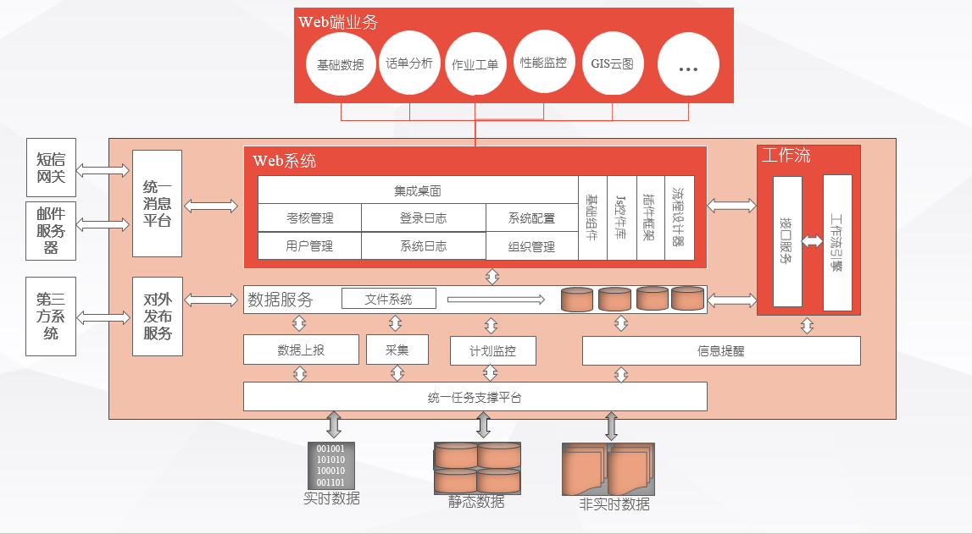
WEB系统：是WEB基础平台的核心，为上层的应用系统提供共性服务，包括组织管理、用户管理、登录日志、设备管理、系统日志、考核管理、集成桌面、基础组建、js基础控件、插件框架和流程设计器。
数据服务：基于Hadoop，Oracle等数据存储对外系统和外部提供数据服务和检索服务
对外发布服务：提供“推（Push）、发布/订阅” 数据传递模式，将采集上传的无线网络设计的特征数据和报警、异常事件信息实时推送给第三方系统。
信息提醒：提供采集过程、工作流等的提醒功能，将报警、异常事件等提醒信息实时推送到网优工作人员。
统一消息平台：屏蔽了短信网关、POP3/SMTP协议的复杂性，为业务系统提供统一的短信、彩信和电子邮件等多种方式的消息发送接口。
采集：根据不同的配置文件，实时的采集相关数据，包括性能，参数，话单等等
上报：根据客户要求，周期性的生成规定格式的数据文件到指定的地址
计划监控：更具用户配置的规则，周期性的扫描任务，过滤后得到负荷规则的数据
统一支撑平台：统一管理周期性，实时性，定时性任务，其中包括采集，上报，计划监控
工作流：工作流主要是接收用户提交的步骤信息，并更具流程设计器的规则，自动按照流程流转到下一步，收集并保存用户的操作信息并进行统计输出

开发视图
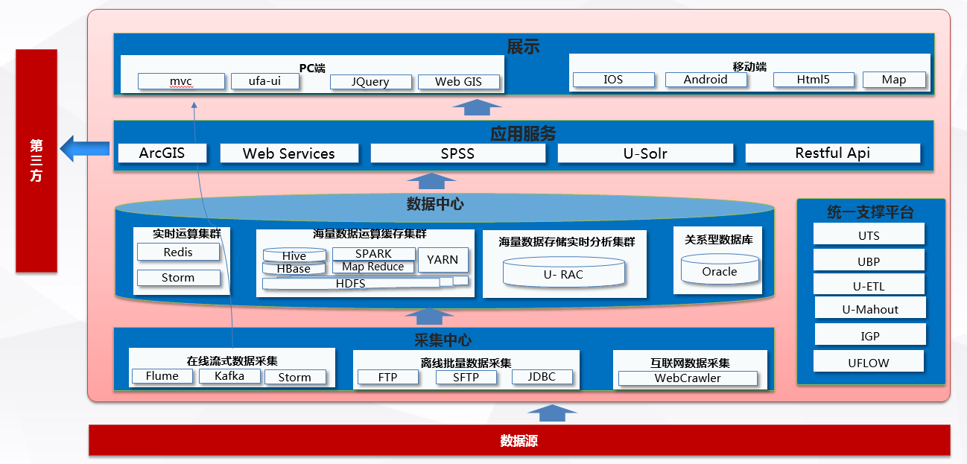

系统流程图

数据上行流程

数据下行流程

系统部署设计

数据库规划

数据存储规划
数据库存储的规划原则如下：
- 各业务模块的主数据库（在初期为一台服务器）必须做在线热备，不仅作为数据备份，而且可以支持主从切换，增加对故障的响应能力；
- 文件服务器根据数据量情况安排定期定时的备份策略，可以是在线热备或离线备份；
- 数据库服务器和文件服务器必须定期做完整备份，备份到磁盘阵列，或磁盘，应保留异地备份。
具体的实现细节参见3.4数据库规划。

插件体系结构设计

子系统设计

基础组件

工具类
公共组件在遵以apache commons模板已有功能为基础，同时对现有功能继续再封装，简化，扩展为辅助，尽量避免同apache库同质化的函数和类实现；

Apache公共模块常用功能介绍
详情参考官方文档主页:http://commons.apache.org/index.html

BeanUtils
BeanUtils 提供了对于JavaBean进行各种操作， 比如对象,属性复制等等

依赖jar包：
commons-beanutils.jar
commons-beanutils.jar
commons-beanutils-bean-collections.jar

常用方法：
- 克隆对象
BeanUtils.cloneBean(Object)
- 将一个Map对象转化为一个Bean
//这个Map对象的key必须与Bean的属性相对应。
Map map = new HashMap();
map.put("name","tom");
map.put("email","tom@");
map.put("age","21");
//将map转化为一个Person对象
Person person = new Person();
BeanUtils.populate(person,map);
//通过上面的一行代码，此时person的属性就已经具有了上面所赋的值了。
//将一个Bean转化为一个Map对象了，如下：
Map map = BeanUtils.describe(person)

Betwixt
Betwixt提供将 JavaBean 映射至 XML 文档，以及相反映射的服务.
// 新创建一个Person类
public class Person{
private String name;
private int age;
/** Need to allow bean to be created via reflection */
public PersonBean() {
}
public PersonBean(String name, int age) {
this.name = name;
this.age = age;
}
//省略set, get方法
public String toString() {
return "PersonBean[name='" + name + "',age='" + age + "']";
}
}
//再创建一个WriteApp类：
import java.io.StringWriter;
import org.apache.commons.betwixt.io.BeanWriter;
public class WriteApp {
/**
* 创建一个例子Bean，并将它转化为XML.
*/
public static final void main(String [] args) throws Exception {
// 先创建一个StringWriter，我们将把它写入为一个字符串
StringWriter outputWriter = new StringWriter();
// Betwixt在这里仅仅是将Bean写入为一个片断
// 所以如果要想完整的XML内容，我们应该写入头格式
outputWriter.write(“<?xml version=’1.0′ encoding=’UTF-8′ ?>\n”);
// 创建一个BeanWriter，其将写入到我们预备的stream中
BeanWriter beanWriter = new BeanWriter(outputWriter);
// 配置betwixt
// 更多详情请参考java docs 或最新的文档
beanWriter.getXMLIntrospector().getConfiguration().setAttributesForPrimitives(false);
beanWriter.getBindingConfiguration().setMapIDs(false);
beanWriter.enablePrettyPrint();
// 如果这个地方不传入XML的根节点名，Betwixt将自己猜测是什么
// 但是让我们将例子Bean名作为根节点吧
beanWriter.write(“person”, new PersonBean(“John Smith”, 21));
//输出结果
System.out.println(outputWriter.toString());
// Betwixt写的是片断而不是一个文档，所以不要自动的关闭掉writers或者streams，
//但这里仅仅是一个例子，不会做更多事情，所以可以关掉
outputWriter.close();
}
}

Codec
提供了一些公共的编解码实现，比如Base64, Hex, MD5,Phonetic and URLs等等
// 再创建一个Test类，其中在main方法中代码如下：
Base64 base64 = new Base64();
try {
str = base64.encodeToString(str.getBytes("UTF-8"));
} catch (UnsupportedEncodingException e) {
e.printStackTrace();
}
System.out.println("Base64 编码后："+str);
return str;
}

private static void decodeTest(String str){
Base64 base64 = new Base64();
//str = Arrays.toString(Base64.decodeBase64(str));
str = new String(Base64.decodeBase64(str));
System.out.println("Base64 解码后："+str);
}

Collections
对java.util的扩展封装.
- org.apache.commons.collections
Commons Collections自定义的一组公用的接口和工具类

- org.apache.commons.collections.bag
实现Bag接口的一组类

- org.apache.commons.collections.bidimap
实现BidiMap系列接口的一组类

- org.apache.commons.collections.buffer
实现Buffer接口的一组类

- org.apache.commons.collections.collection
实现java.util.Collection接口的一组类

- org.apache.commons.collections.comparators
实现java.util.Comparator接口的一组类

- org.apache.commons.collections.functors
Commons Collections自定义的一组功能类

- org.apache.commons.collections.iterators
实现java.util.Iterator接口的一组类

- org.apache.commons.collections.keyvalue
实现集合和键/值映射相关的一组类

- org.apache.commons.collections.list
实现java.util.List接口的一组类

- org.apache.commons.collections.map
实现Map系列接口的一组类

- org.apache.commons.collections.set
实现Set系列接口的一组

commons compress打包、压缩类库
目前支持常见的几种格式tar, zip, gzip, XZ, Pack200, bzip2, 7z, arj, lzma, snappy, DEFLATE and Z 文件压缩和解压
例：
//创建压缩对象
ZipArchiveEntry entry = new ZipArchiveEntry("CompressTest");
//要压缩的文件
File f=new File("e:\\test.pdf");
FileInputStream fis=new FileInputStream(f);
//输出的对象 压缩的文件
ZipArchiveOutputStream zipOutput=new ZipArchiveOutputStream(new File("e:\\test.zip"));
zipOutput.putArchiveEntry(entry);
int i=0,j;
while((j=fis.read()) != -1)
{
zipOutput.write(j);
i++;
System.out.println(i);
}
zipOutput.closeArchiveEntry();
zipOutput.close();
fis.close();

Configuration 应用程序的配置管理类库
最新版本支持以下几种类型的文件读取等操作
- Properties 文件
- XML 配置文件
- INI 配置文件
- Property list files (plist)
- JNDI 文件
- JDBC Datasource
- System properties
- Applet parameters
- Servlet parameters

DBCP 应用程序的配置管理类库
Database Connection Pool)是一个依赖Jakarta commons-pool对象池机制的数据库连接池,Tomcat的数据源使用的就是DBCP．
import java.sql.Connection;
import java.sql.ResultSet;
import java.sql.SQLException;
import java.sql.Statement;
import javax.sql.DataSource;
import org.apache.commons.dbcp.ConnectionFactory;
import org.apache.commons.dbcp.DriverManagerConnectionFactory;
import org.apache.commons.dbcp.PoolableConnectionFactory;
import org.apache.commons.dbcp.PoolingDataSource;
import org.apache.commons.pool.ObjectPool;
import org.apache.commons.pool.impl.GenericObjectPool;

public class CommonsDbcp {
public static void main(String[] args) {
System.out.println("加载jdbc驱动");
try {
Class.forName("oracle.jdbc.driver.OracleDriver");
} catch (ClassNotFoundException e) {
e.printStackTrace();
}
System.out.println("Done.");
//
System.out.println("设置数据源");
DataSource dataSource = setupDataSource("jdbc:oracle:thin:@localhost:1521:test");
System.out.println("Done.");

//
Connection conn = null;
Statement stmt = null;
ResultSet rset = null;

try {
System.out.println("Creating connection.");
conn = dataSource.getConnection();
System.out.println("Creating statement.");
stmt = conn.createStatement();
System.out.println("Executing statement.");
rset = stmt.executeQuery("select * from person");
System.out.println("Results:");
int numcols = rset.getMetaData().getColumnCount();
while (rset.next()) {
for (int i = 0; i <= numcols; i++) {
System.out.print("\t" + rset.getString(i));
}
System.out.println("");
}
} catch (SQLException e) {
e.printStackTrace();
} finally {
try {
if (rset != null)
rset.close();
} catch (Exception e) {
}
try {
if (stmt != null)
stmt.close();
} catch (Exception e) {
}
try {
if (conn != null)
conn.close();
} catch (Exception e) {
}
}
}

public static DataSource setupDataSource(String connectURI) {
// 设置连接地址
ConnectionFactory connectionFactory = new DriverManagerConnectionFactory(connectURI, null);

// 创建连接工厂
PoolableConnectionFactory poolableConnectionFactory = new PoolableConnectionFactory(connectionFactory, null, null, connectURI, false, false);

// 获取GenericObjectPool 连接的实例
ObjectPool connectionPool = new GenericObjectPool(poolableConnectionFactory);

// 创建 PoolingDriver
PoolingDataSource dataSource = new PoolingDataSource(connectionPool);

return dataSource;
}
}

commons-dbutils
Apache组织提供的一个资源JDBC工具类库，它是对JDBC的简单封装，对传统操作数据库的类进行二次封装，可以把结果集转化成List。，同时也不影响程序的性能。

DbUtils类：启动类
ResultSetHandler接口：转换类型接口
MapListHandler类：实现类，把记录转化成List
BeanListHandler类：实现类，把记录转化成List，使记录为JavaBean类型的对象
Qrery Runner类：执行SQL语句的类

commons-email
提供的一个开源的API，是对java mail的封装。
import org.apache.commons.mail.DefaultAuthenticator;
import org.apache.commons.mail.Email;
import org.apache.commons.mail.EmailException;
import org.apache.commons.mail.SimpleEmail;

public class CommosEmail {
public static void main(String[] args) throws EmailException {
Email email = new SimpleEmail();
email.setHostName("smtp.googlemail.com");
email.setSmtpPort(465);
email.setAuthenticator(new DefaultAuthenticator("username", "password"));
email.setSSLOnConnect(true);
email.setFrom("user@gmail.com");
email.setSubject("TestMail");
email.setMsg("This is a test mail ... :-)");
email.addTo("foo@bar.com");
email.send();
}
}

commons-io
对文件的读、写、复制、删除、重命名等基础操作，提供了很好的封装
import java.io.File;
import java.io.FileOutputStream;
import java.io.InputStream;
import java.io.OutputStream;
import java.net.URL;
import java.util.Arrays;
import java.util.List;
import org.apache.commons.codec.binary.Hex;
import org.apache.commons.io.FileSystemUtils;
import org.apache.commons.io.FileUtils;
import org.apache.commons.io.IOUtils;

public class CommonsIo {
public static void main(String[] args) throws Exception {

InputStream is1 = new URL("https://www.baidu.com/").openStream();
List<String> lines = IOUtils.readLines(is1);
for(String line:lines){
System.out.println(line);
}

InputStream is2 = new URL("https://www.baidu.com/").openStream();
try {
/**
* toString(InputStream input)
* toString(InputStream input, String encoding)
* toString(Reader input)
* [toString(byte[] input)]
* [toString(byte[] input, String encoding)]
*/
System.out.println(IOUtils.toString(is2));
} finally {
IOUtils.closeQuietly(is2);
}

File file = new File("src/main/resources/build.xml");
List<String> lines2 = FileUtils.readLines(file/*, "UTF-8"*/);
for(String line:lines2){
System.out.println(line);
}

String result = FileUtils.readFileToString(file/*, "UTF-8"*/);
System.out.println(result);

File srcFile = new File("src/main/resources/build.xml");
File destFile = new File("target/classes/build.txt");
/**
* copyFile(File srcFile, File destFile)
* copyFile(File srcFile, File destFile,boolean preserveFileDate)
*/
FileUtils.copyFile(srcFile, destFile);

InputStream is4 = new URL("https://www.baidu.com/").openStream();
OutputStream os4 = new FileOutputStream(new File("target/classes/baidu.txt"));
try {
/**
* copy(InputStream input, OutputStream output)
* copy(InputStream input, Writer output)
* copy(InputStream input, Writer output, String encoding)
* copy(Reader input, Writer output)
* copy(Reader input, OutputStream output)
* copy(Reader input, OutputStream output, String encoding)
* copyLarge(Reader input, Writer output)
* copyLarge(InputStream input, OutputStream output)
*/
IOUtils.copy(is4, os4);
} finally{
IOUtils.closeQuietly(is4);
IOUtils.closeQuietly(os4);
}
InputStream is5 = new URL("https://www.baidu.com/").openStream();
try {
/**
* toByteArray(InputStream input)
* toByteArray(Reader input)
* toByteArray(Reader input, String encoding)
* [toByteArray(String input)]
*/
byte[] buff5 = IOUtils.toByteArray(is5);
System.out.println(Hex.encodeHexString(buff5));
} finally{
IOUtils.closeQuietly(is5);
}
InputStream is6 = new URL("https://www.baidu.com/").openStream();
try {
/**
* toCharArray(InputStream is)
* toCharArray(InputStream is, String encoding)
* toCharArray(Reader input)
*/
char[] buff6 = IOUtils.toCharArray(is6);
System.out.println(Arrays.toString(buff6));
} finally{
IOUtils.closeQuietly(is6);
}
/**
* toInputStream(String input)
* toInputStream(String input, String encoding)
* toInputStream(CharSequence input)
* toInputStream(CharSequence input, String encoding)
*/
InputStream is7 = IOUtils.toInputStream("https://www.baidu.com/");
OutputStream os7 = new FileOutputStream(new File("target/classes/Somnus.txt"));
try {
/**
* write(byte[] data, OutputStream output)
* write(byte[] data, Writer output)
* write(byte[] data, Writer output, String encoding)
* write(char[] data, Writer output)
* write(char[] data, OutputStream output)
* write(char[] data, OutputStream output, String encoding)
* write(CharSequence data, Writer output)
* write(CharSequence data, OutputStream output)
* write(CharSequence data, OutputStream output, String encoding)
* write(String data, Writer output)
* write(String data, OutputStream output)
* write(String data, OutputStream output, String encoding)
*
*/
IOUtils.write("Somnus罂粟花", os7);
} finally{
IOUtils.closeQuietly(os7);
}
//察看剩余空间
long freeSpace = FileSystemUtils.freeSpace("C:/");
System.out.println(freeSpace);
}
}

Lang
Commons-Lang 提供了许多许多通用的工具类集，提供了一些java.lang中类的扩展功能。

org.appache.common.lang
org.appache.common.lang.builder
org.appache.common.lang.enum
org.appache.common.lang.enums
org.appache.common.lang.exception
org.appache.common.lang.math
org.appache.common.lang.mutable
org.appache.common.lang.reflect
org.appache.common.lang.text
org.appache.common.lang.time

其中的lang.enum已不建议使用，替代它的是紧随其后的lang.enums包。 lang包主要是一些可以高度重用的Util类；lang.builder包包含了一组用于产生每个Java类中都常使用到的toString()、hashCode()、equals()、compareTo()等等方法的构造器；
lang.enums包顾名思义用于处理枚举；
lang.exception包用于处理Java标准API中的exception，为1.4之前版本提供Nested Exception功能；
lang.math包用于处理数字；
lang.mutable用于包装值型变量；
lang.time包提供处理日期和时间的功能。

Commons的包和类实在很多，关于用法，可以在用到时临时参考一下Javadoc。位置就在安装路径的
…\commons-lang-2.1\docs\api\index.html

org.apache.commons.lang包，这个包提供了一些有用的包含static方法的Util类。除了6个Exception类和2个已经deprecated的数字类之外，commons.lang包共包含了17个实用的类：
ArrayUtils 用于对数组操作，添加、查找、删除、子数组、倒序、元素类型转换等；
BitField 用于操作位元，提供了一些方便而安全的方法；
BooleanUtils 用于操作和转换 boolean 或者 Boolean 及相应的数组；
CharEncoding 包含了 Java 环境支持的字符编码，提供是否支持某种编码的判断；
CharRange 用于设定字符范围并做相应检查；
CharSet 用于设定一组字符作为范围并做相应检查；
CharSetUtils 用于操作 CharSet ；
CharUtils 用于操作 char 值和 Character 对象；
ClassUtils 用于对 Java 类的操作，不使用反射；
ObjectUtils 用于操作 Java 对象，提供 null 安全的访问和其他一些功能；
RandomStringUtils用于生成随机的字符串；
SerializationUtils 用于处理对象序列化，提供比一般 Java 序列化更高级的处理能力；
StringEscapeUtils 用于正确处理转义字符，产生正确的 Java 、 JavaScript 、 HTML 、 XML 和 SQL 代码；
StringUtils 处理 String 的核心类，提供了相当多的功能；
SystemUtils 在 java.lang.System 基础上提供更方便的访问，如用户路径、 Java 版本、 时区、操作系统等判断；
Validate 提供验证的操作，有点类似 assert 断言；
WordUtil 用于处理单词大小写、换行等。

Validator
The commons-validator提供了一个简单的，可扩展的框架来在一个XML文件中定义校验器 (校验方法)和校验规则。支持校验规则的和错误消息的国际化。
// 获取日期验证
DateValidator validator = DateValidator.getInstance();

// 验证/转换日期
Date fooDate = validator.validate(fooString, "dd/MM/yyyy");
if (fooDate == null) {
// 错误 不是日期
return;
}

表达式验证
Java代码 收藏代码
// 设置参数
boolean caseSensitive = false;
String regex1 = "^([A-Z]*)(?:\\-)([A-Z]*)*$"
String regex2 = "^([A-Z]*)$";
String[] regexs = new String[] {regex1, regex1};

// 创建验证
RegexValidator validator = new RegexValidator(regexs, caseSensitive);

// 验证返回boolean
boolean valid = validator.isValid("abc-def");

// 验证返回字符串
String result = validator.validate("abc-def");

// 验证返回数组
String[] groups = validator.match("abc-def");
配置文件中使用验证
Xml代码 收藏代码
<form-validation>
<global>
<validator name="required"
classname="org.apache.commons.validator.TestValidator"
method="validateRequired"
methodParams="java.lang.Object, org.apache.commons.validator.Field"/>
</global>
<formset>
</formset>
</form-validation>

添加姓名验证.

<form-validation>
<global>
<validator name="required"
classname="org.apache.commons.validator.TestValidator"
method="validateRequired"
methodParams="java.lang.Object, org.apache.commons.validator.Field"/>
</global>
<formset>
<form name="nameForm">
<field property="firstName" depends="required">
<arg0 key="nameForm.firstname.displayname"/>
</field>
<field property="lastName" depends="required">
<arg0 key="nameForm.lastname.displayname"/>
</field>
</form>
</formset>
</form-validation>
验证类
Java代码 收藏代码
Excerpts from org.apache.commons.validator.RequiredNameTest
//加载验证配置文件
InputStream in = this.getClass().getResourceAsStream("validator-name-required.xml");

ValidatorResources resources = new ValidatorResources(in);
//这个是自己创建的bean 我这里省略了
Name name = new Name();

Validator validator = new Validator(resources, "nameForm");
//设置参数
validator.setParameter(Validator.BEAN_PARAM, name);

Map results = null;
//验证
results = validator.validate();

if (results.get("firstName") == null) {
//验证成功
} else {
//有错误
int errors = ((Integer)results.get("firstName")).intValue();
}

Uway扩展功能包设计

扩展公共功能包文件名命名规范
命名格式：
uway_ucloude_utility_[版本号].jar

版本号，采用四位数字编码格式:
[主版本].[子版本].[次版本].[修订补丁]

例如：
uway_ ucloude_utility_1.2.3.1.jar

公共组件包package命名规则
因为目前优网的系统繁多，每个系统都有自己的utility模块，各自的命名方式上不严格，如果在相互引用时可能会产生冲突，目前还不能做到完整统一，本次所有扩展代名的包名，亦要加上系统的缩写名称加以区分。等成熟稳定后，再向全部所有其它平台系统推广规范。

- Apache 公共标准库当前的命名规范
org.apache.commons.xxx

- Uway功能公共包的命名规范：
cn.uway.ufa.utils.xxx
例：
字符扩展功能类: cn.uway.ufa.utils.StringUtils
日期扩展功能类: cn.uway.ufa.utils.DateUtils
...
（3）和调度平台功能相关公共包的命名规范：
cn.uway.ufa.com.xxx
和统一调度平台系统相关联的功能在打包时，需要部署在另一个jar中

配置组件

逻辑视图

开发视图

日志组件

逻辑视图

开发视图

异常组件

逻辑视图

开发视图

序列化工具类

RPC通信组件

通信协议
默认协议格式
| <length> | <serializable id> | <header length> | <header data> | <body length> | <body data> | <body class> |
| 1 | 2 | 3 | 4 | 5 | 6 | 7 |
1、大端4个字节整数，等于2、3、4、5、6, 7长度总和
1、大端4个字节整数，等 serializable id
3、header 信息长度 大端4个字节整数，等于3的长度
4、header 信息内容
5、body 信息长度 大端4个字节整数，等于5的长度
6、body 信息内容
7、body 的class名称

逻辑视图
服务端：
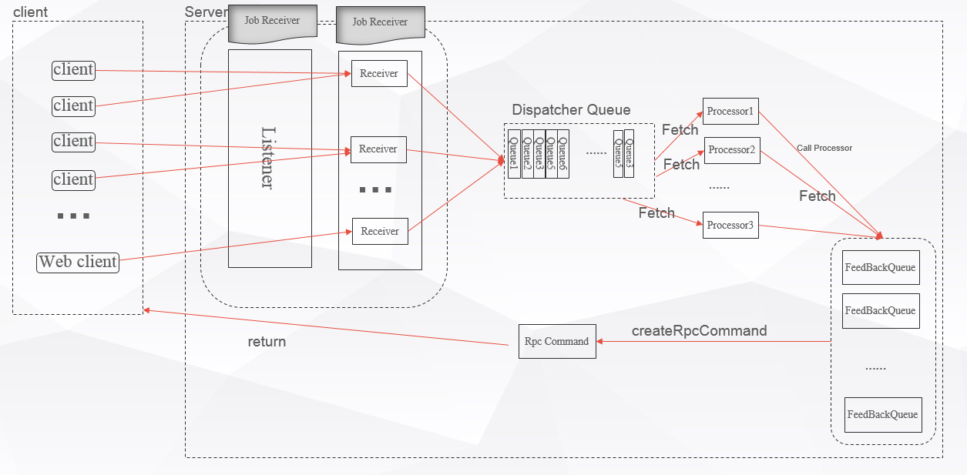

开发视图
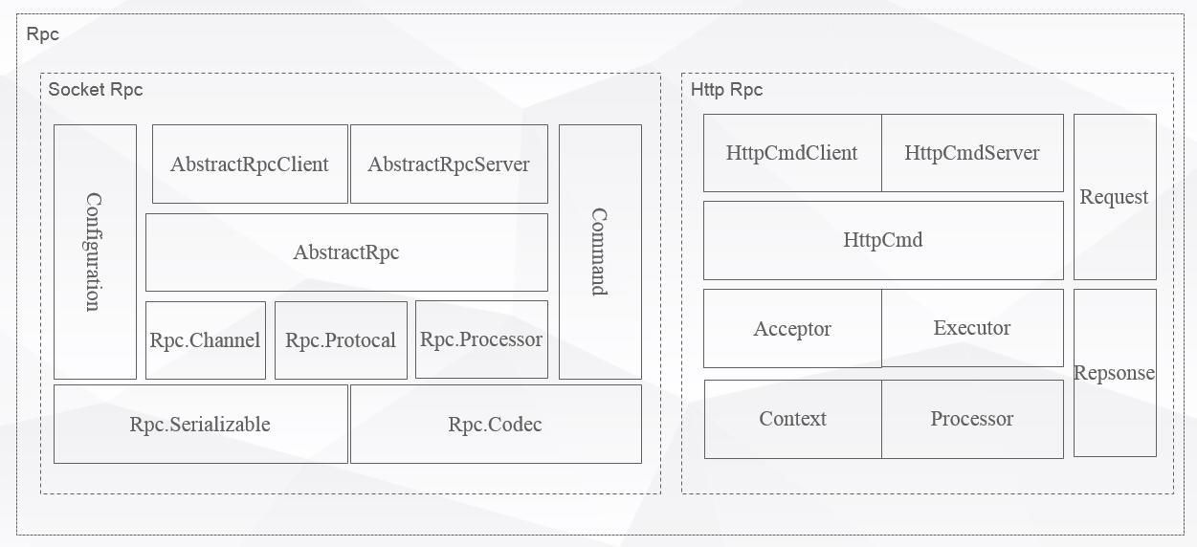

事件订阅发布
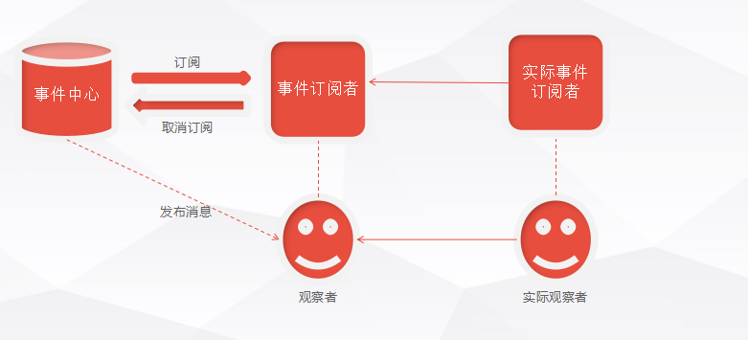

SPI机制实现
当服务的提供者，提供了服务接口的一种实现之后，在jar包的META-INF/services/目录里同时创建一个以服务接口命名的文件。该文件里就是实现该服务接口的具体实现类。而当外部程序装配这个模块的时候，就能通过该jar包META-INF/services/里的配置文件找到具体的实现类名，并装载实例化，完成模块的注入。
基于这样一个约定就能很好的找到服务接口的实现类，而不需要再代码里制定。
jdk提供服务实现查找的一个工具类：java.util.ServiceLoader

统一支撑平台

逻辑视图
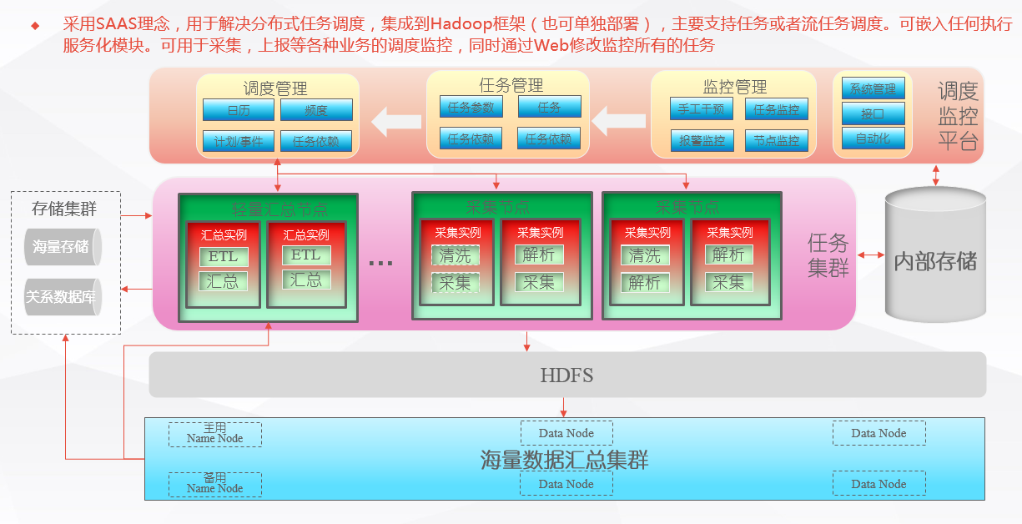

开发视图
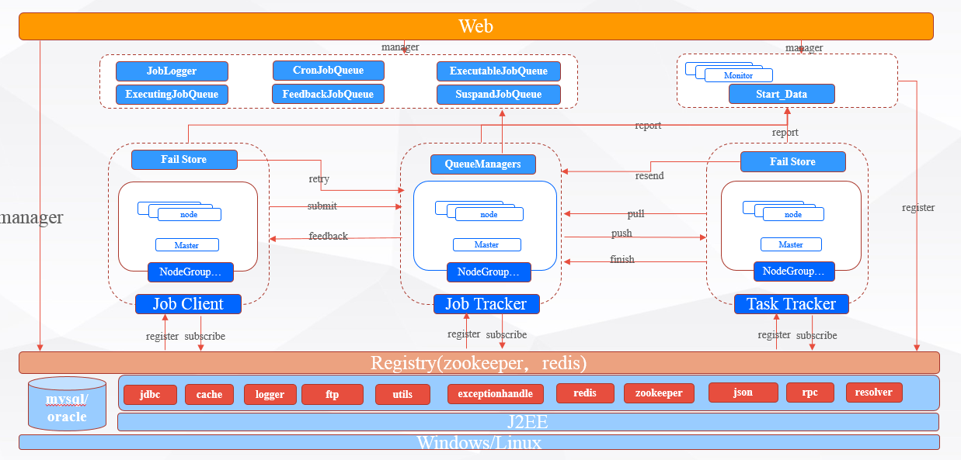
- Job Client：主要负责提交任务, 并接收任务执行反馈结果。
- Job Tracker：负责接收并分配任务，任务调度。
- Task Tracker：负责执行任务，执行完反馈给JobTracker。
- Web：（管理后台）主要负责节点管理，任务队列管理，监控管理等，并支持动态修改任务参数,任务执行时间等设置,支持后台动态添加任务,支持Cron任务暂停,支持手动停止正在执行的任务(有条件),支持任务的监控统计。
- 注册中心：进行节点信息暴露，master选举
- 底层通信：netty, 并提供多种序列化方式fastjson,提交通信，并提供多种通信命令：反馈通信，推送命令，拉取命令，完结命令
- Fail Store：主要是用于失败了存储的，主要用于节点容错，当远程数据交互失败之后，存储在本地，等待远程通信恢复的时候，再将数据提交。主要用户Job Client的任务提交，Task Tracker的任务反馈，Task Tracker的业务日志传输的场景下
- Node Group:节点组，一个节点等同于一个小的集群，同一个节点组中的各个节点是对等的，等效的，对外提供相同的服务，同时每个节点组中都有一个Master节点，这个Master节点是有平台动态选举出来的，当一个master节点挂掉之后，平台需要立马选举另外一个master节点,平台需要提供API监听接口给使用者
- 任务队列/任务执行日志：由MySql/Oracle存储
- 任务分类：
  - 实时任务：提交了之后立即就要执行的任务
  - 定时任务：在指定时间点执行的任务，譬如 今天3点执行（单次）。
  - Cron任务：CronExpression，和quartz类似（但是不是使用quartz实现的）譬如 0 0/1 * * * ?
- 监控中心：支持各个节点的任务执行监控,JVM监控

配置参数
- 基础参数
参数 | 是否  必须 | 默认  值 | 使用范围 | 设置方式 | 参数说明
registryAddress | 是 | 无 | JobClient，JobTracker,  TaskTracker | setRegistryAddress | 注册中心，参考值：  Zookeeper://127.0.0.1:2181
clusterName | 是 | 无 | JobClient,  JobTracker,  TaskerTracker | setClusterName | 集群名称
listenPort | 是 | 35001 | JobTracker | setListenPort | JobTracker远程监听接口
data.Path | 可选 | user.home | JobTracker，JobClient，  TaskTracker | setDataPath | FailStore文件存储路径及其它数据存储路径
bindIp | 可选 | 本机IP | JobTracker，JobClient，  TaskTracker | setBindIp | 服务启动的本机IP
nodeGroup | 可选 | 无 | JobTracker，JobClient，  TaskTracker | setNodeGroup | 节点组名称
workThreads | 可选 | 64 | TaskTracker | setWorkThreads | 工作线程数量
jobRunnerClass | 可选 | 无 | TaskTracker | setJobRunnerClass | 工作运行接口

- 扩展参数
参数 | 默认  值 | 使用范围 | 参数说明
uts.job.processor.thread | 32+  AVAILABLE  _PROCESSOR  * 5 | JobClient,  TaskTracker  JobTracker | 远程通信请求处理线程数量
java.complier | javassit | JobClient,  TaskTracker  JobTracker | Java编译器
uts.rpc.serializable.default | fastjosn | JobClient,  TaskTracker  JobTracker | 底层通信默认序列化方式，为可选，根据提交方的序列化方式自行决定Server段的通信序列化方式
uts.rpc | Netty | JobClient,  TaskTracker  JobTracker | 底层通讯框架
job.fail.store | 自行定义 | JobClient,  TaskTracker | Fail Store实现方式配置地方
jdbc.datasource.provider | mysql/oracle | JobTracker | JDBC的提供者
zk.client | zkclient | JobClient,  TaskTracker  JobTracker | 客户端实现，配置自己的实现方式
job.logger | mysql | JobTracker | 业务日志记录器。配置自行实现的扩展
uts.logger | 自行定义 | JobClient,  TaskTracker  JobTracker | 系统级别日志记录，可配置
uts.json | 自行定义 | JobClient,  TaskTracker  JobTracker | 平台内部使用的JSON序列化方式
job.queue | 无 | JobTracker | 任务队列的实现方式
jdbc.url | 无 | JobTracker | 任务队列存储的统一资源定位器
jdbc.username | 无 | JobTracker | 任务队列存储的用户名，密码
jdbc.password | 无 | JobTracker | 任务队列存储的用户名，密码
uts.http.cmd.port | 无 | JobClient,  TaskTracker  JobTracker，Monitor | http Cmd端口，需要实现在有防火墙的时候，默认寻找可用端口，可以不用设置
tasktracker.stop.working.enable | false | TaskTracker | 主要用于当TaskTracker与JobTracker出现网络隔离的时候，超过一定时间隔离之后TaskTracker自动停止当前正在运行的任务
uts.monitor.report.interval | 1 | JobClient,  TaskTracker  JobTracker | 分钟，整数，建议1-5分钟
job.preload.size | 300 |  | 最大 Job preload 的 size , 默认 300
job.preloader.factor | 0.2 | JobTracker | Job preload 的 阀值 默认 0.2 (20%)
job.submit.maxQPS | 500 | JobClient | 提交并发请求size, 默认500
job.submit.lock.acquire.timeout | 100 | JobClient | 提交任务获取 lock的 timeout (毫秒)
jobtracker.job.retry.interval.millis | 30 | JobTracker | 全局任务重试时间间隔, 默认 30s
job.max.retry.times | 10 | JobTracker | 设置全局任务最多重试次数, 默认10次
rpc.req.limit.enable | false | JobTracker | 是否开启远程请求最大QPS限流
rpc.req.limit.maxQPS | 5000 | JobTracker | 远程请求最大QPS限流
rpc.req.limit.acquire.timeout | 50 | JobTracker | 远程请求的lock获取 timeout, 默认 50 (毫秒)
jobtracker.executing.job.fix.check.interval.seconds | 30 | JobTracker | 正在执行任务队列中死任务的检查频率
jobtracker.executing.job.fix.deadline.seconds | 20 | JobTracker | 正在执行任务修复死任务检查的时间限制
job.pull.frequency | 1 | TaskTracker | Pull 任务频率(秒) , 默认 1s
lb.machine.res.check.enable | false | TaskTracker | 是否启用TaskTracker端的负载均衡, 默认关闭
lb.memeryUsedRate.max | 0.9 | TaskTracker | 负载均衡, 最大内存使用率,超过该使用率,停止pull任务, 默认 0.9(90%)
lb.cpuUsedRate.max | 0.9 | TaskTracker | 负载均衡, 最大cpu使用率,超过该使用率,停止pull任务, 默认 0.9 (90%)
monitor.select.loadbalance | random | JobClient,  TaskTracker  JobTracker | 各个节点选择连接Monitor的负载均衡算法
jobtracker.select.loadbalance | random | JobClient,  TaskTracker | 选择JobTracker的负载均衡算法
jobclient.select.loadbalance | random | JobTracker | 选择jobClient的负载均衡算法

公共组件
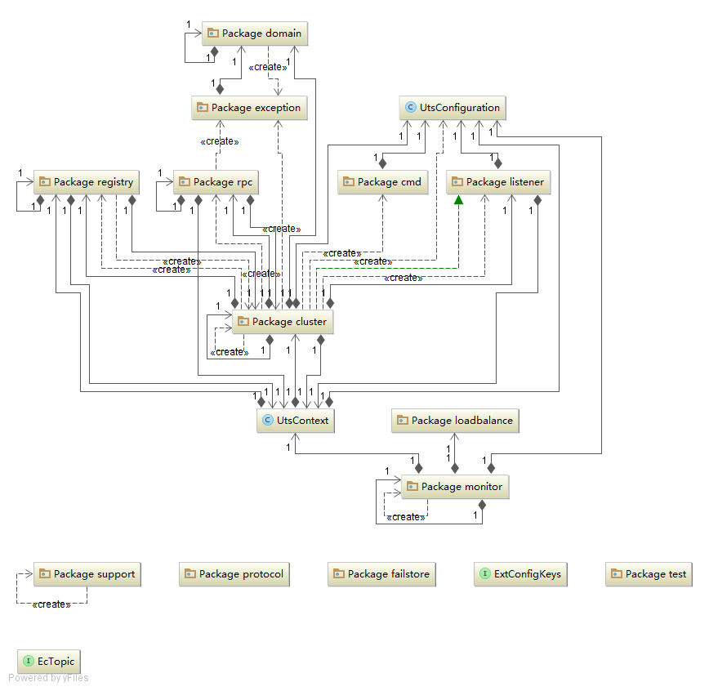
Top Level 包类详细视图
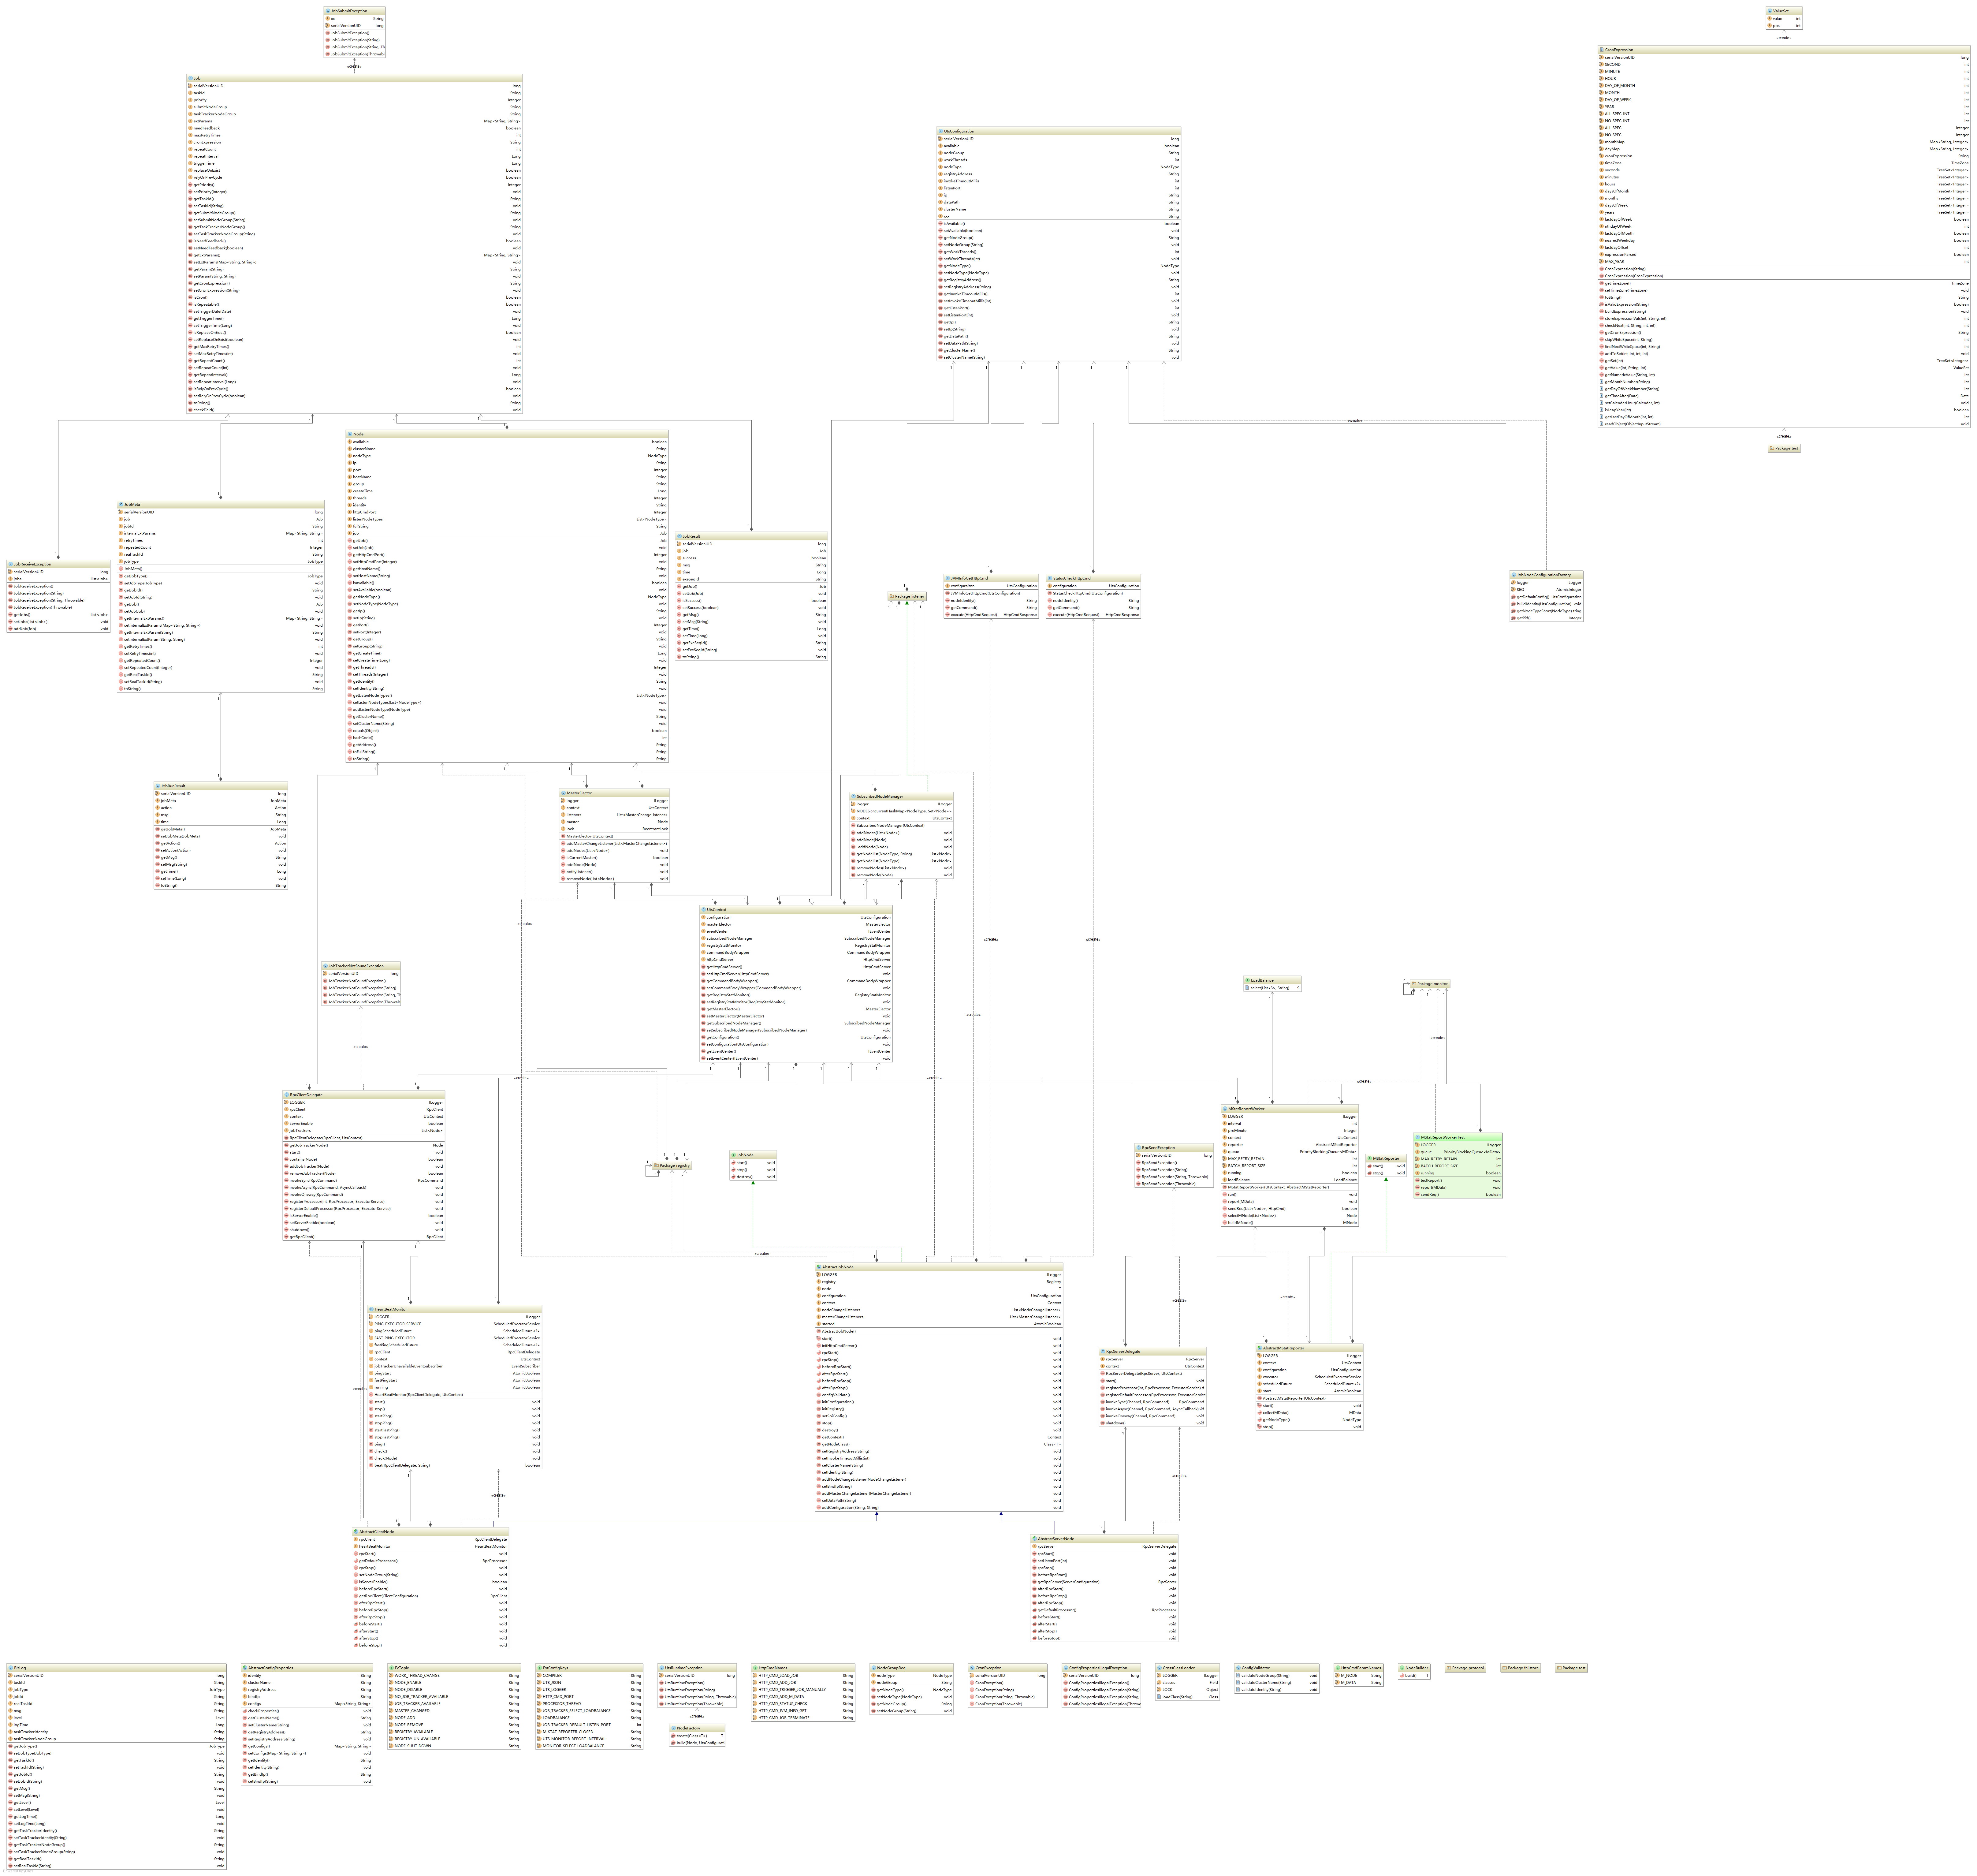

集群（Cluster)
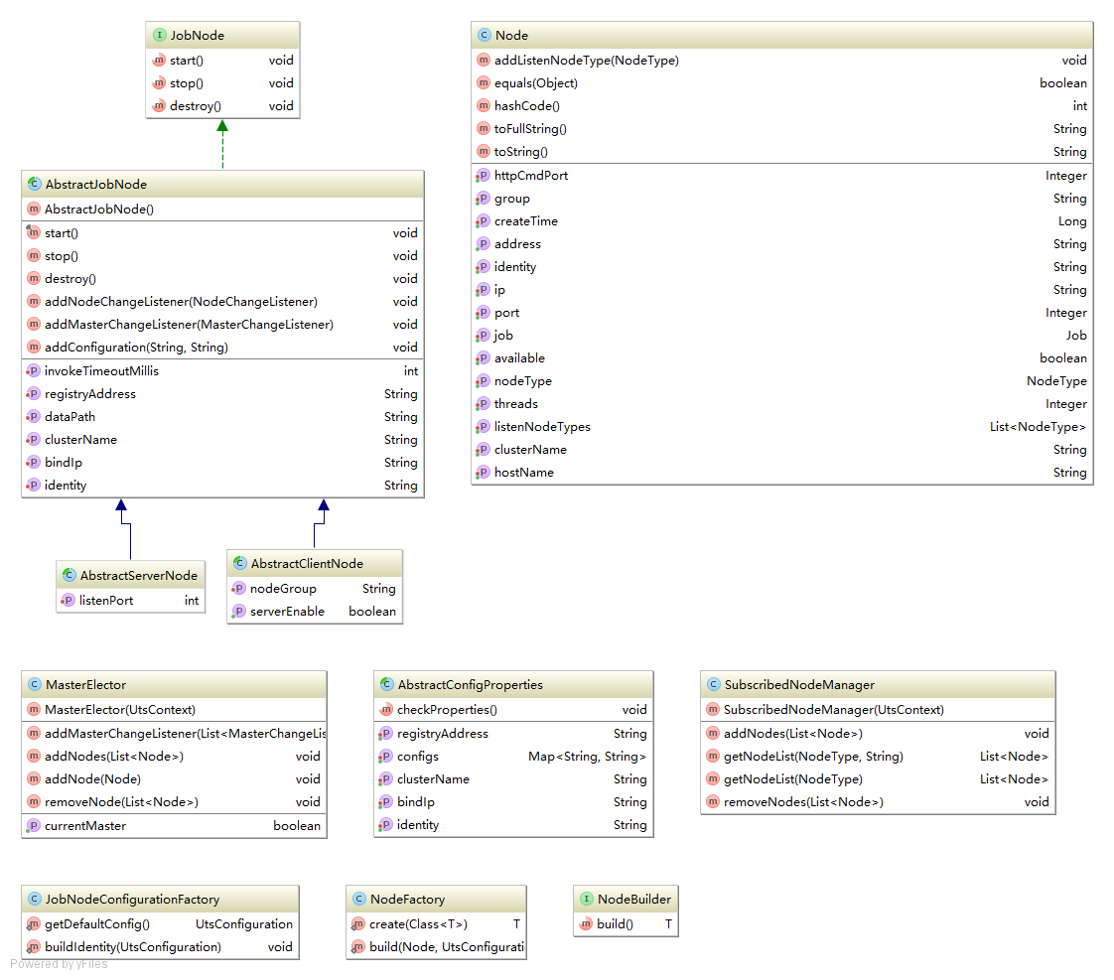

监听器(Listener)
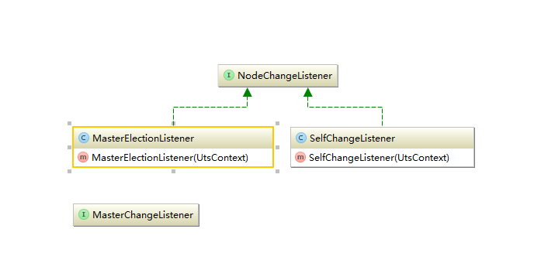

失败存储（Fail Store）

注册中心（Registry）
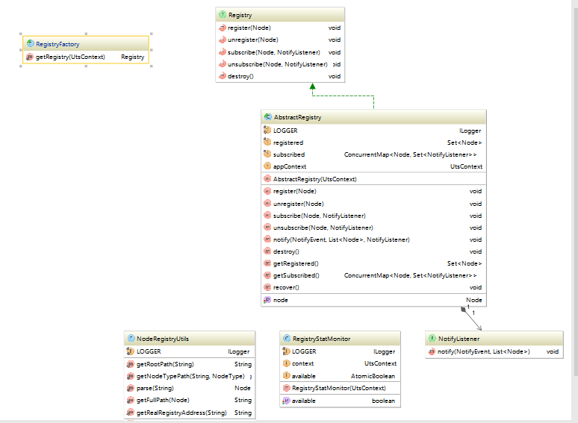

监控中心（Monitor）
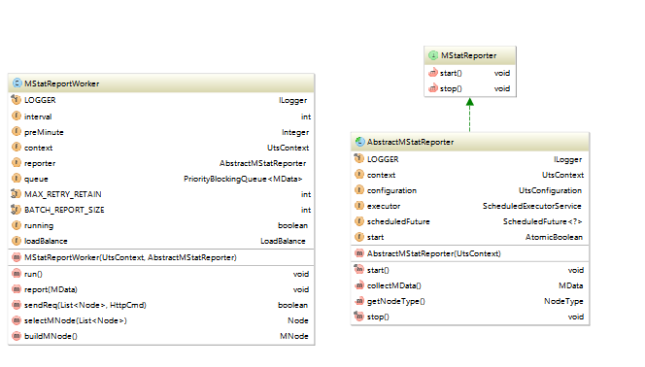
jvm监控信

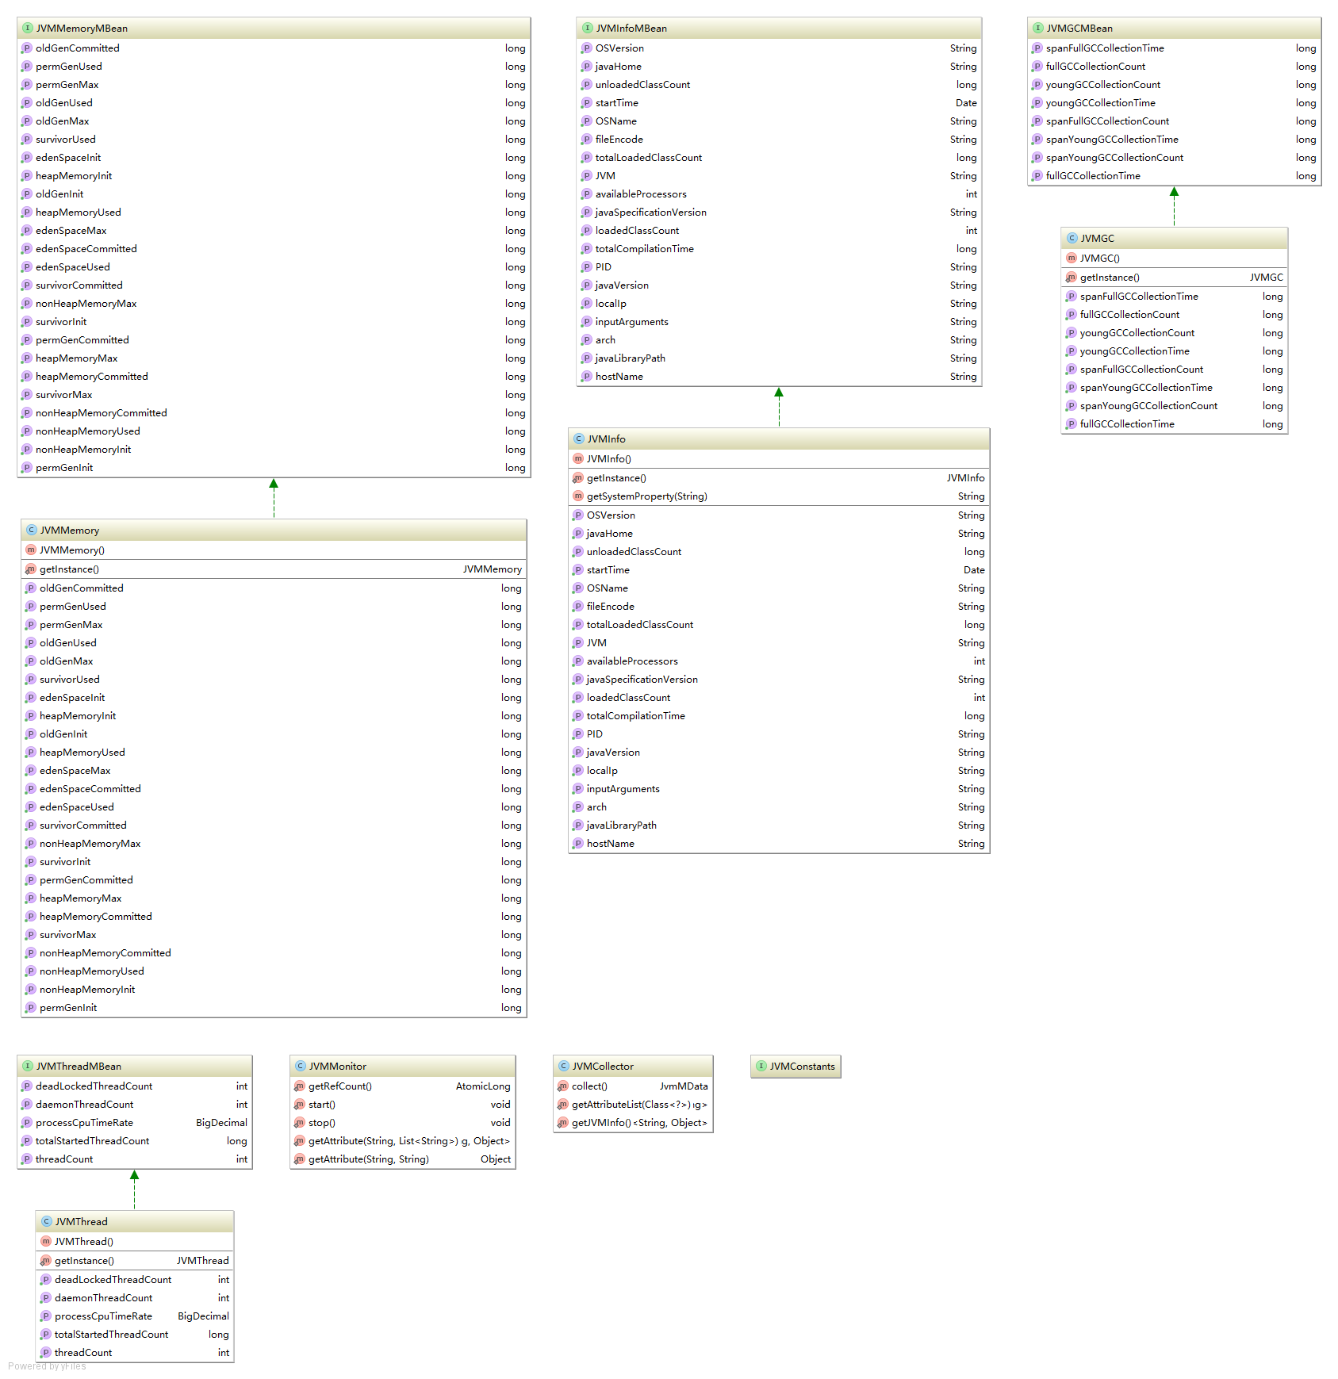

业务领域信息（domain）
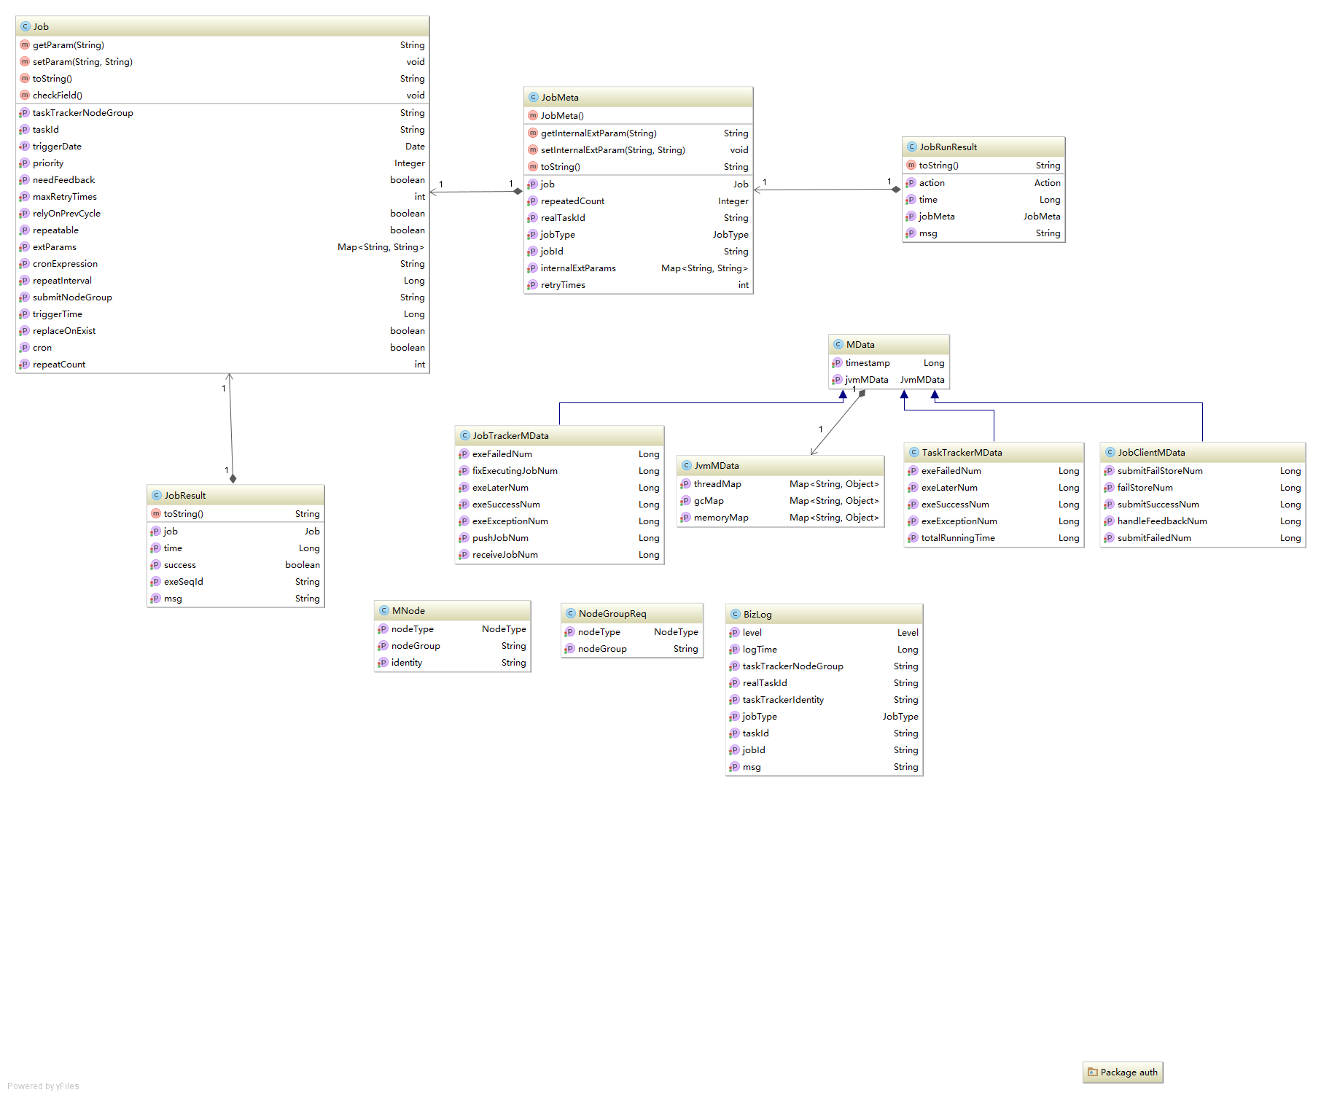

任务客户端（Job Client）

任务调度中心（Job Tracker）

任务执行中心(Task Tracker)

Web管理后台(Job Web Console)

数据服务

逻辑视图

开发视图

Web页面原形
一 .节点管理
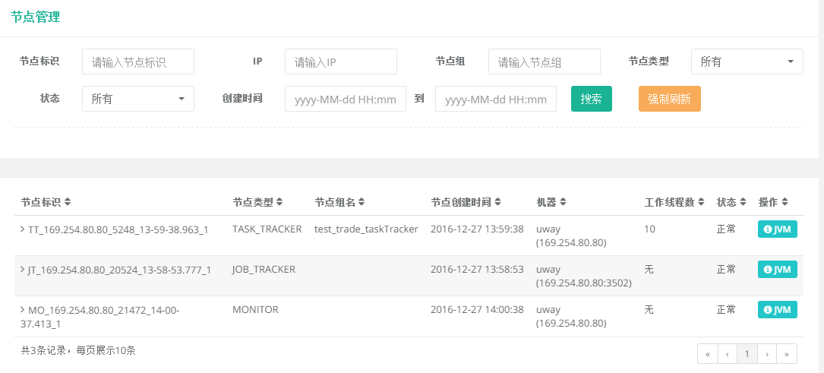
行详细信息：
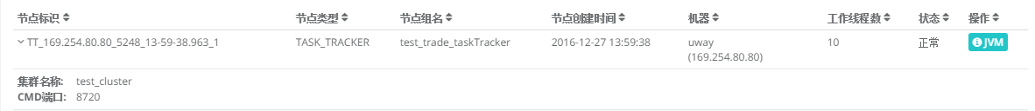
点击JVM
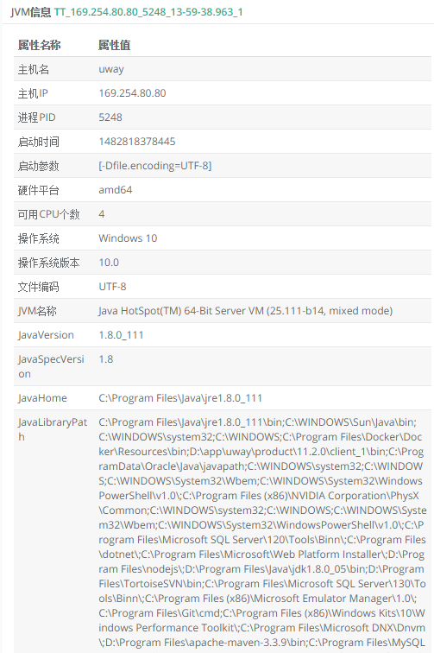
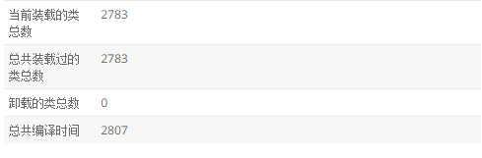
- 节点组管理
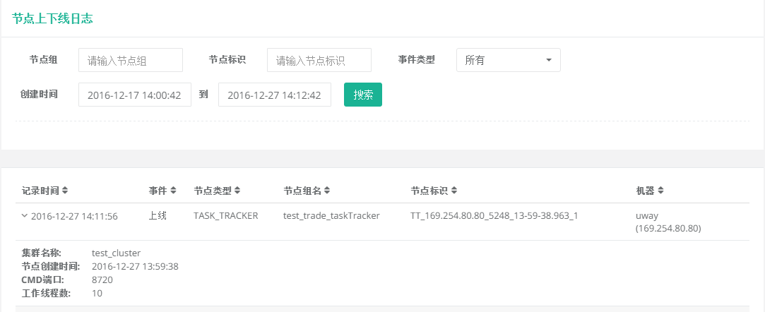
- 任务添加
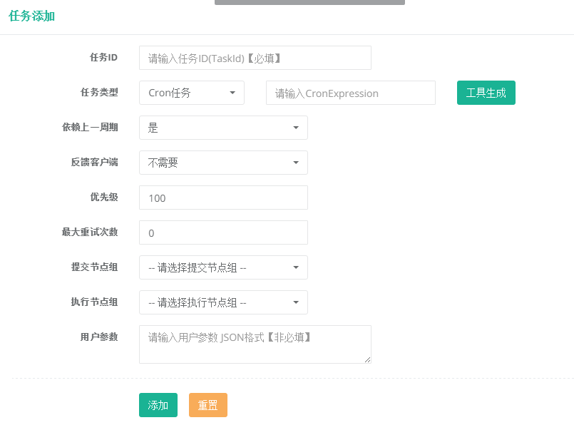
- Cron任务
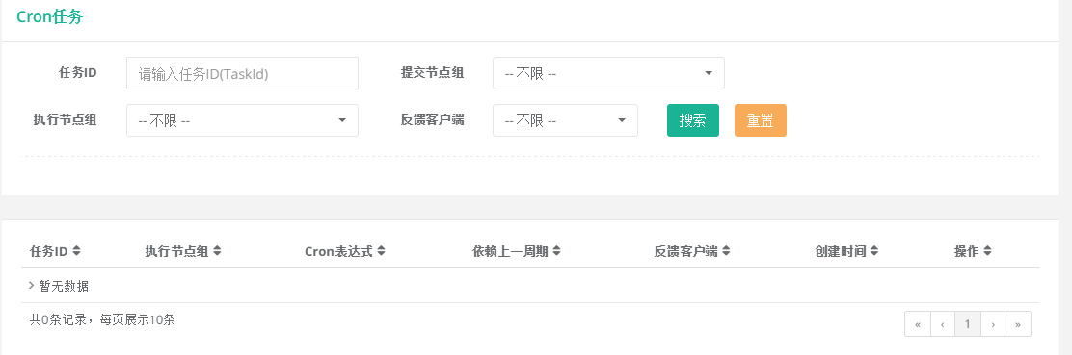
- Repeat任务
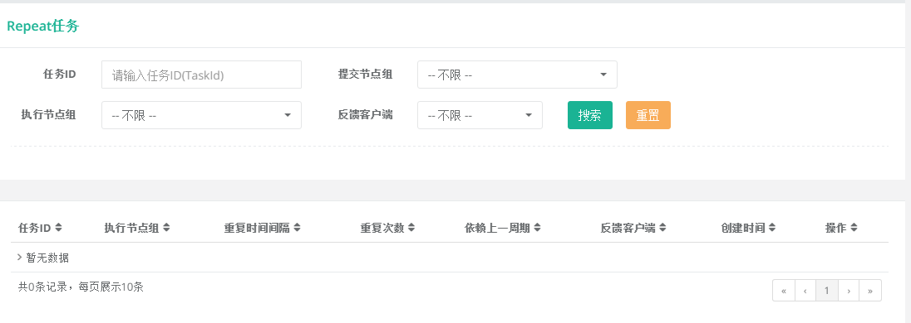
- 暂停任务
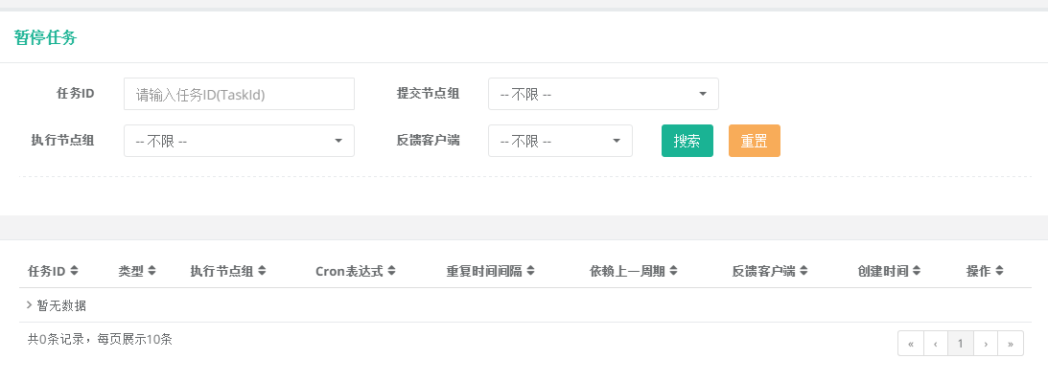
- 执行中任务
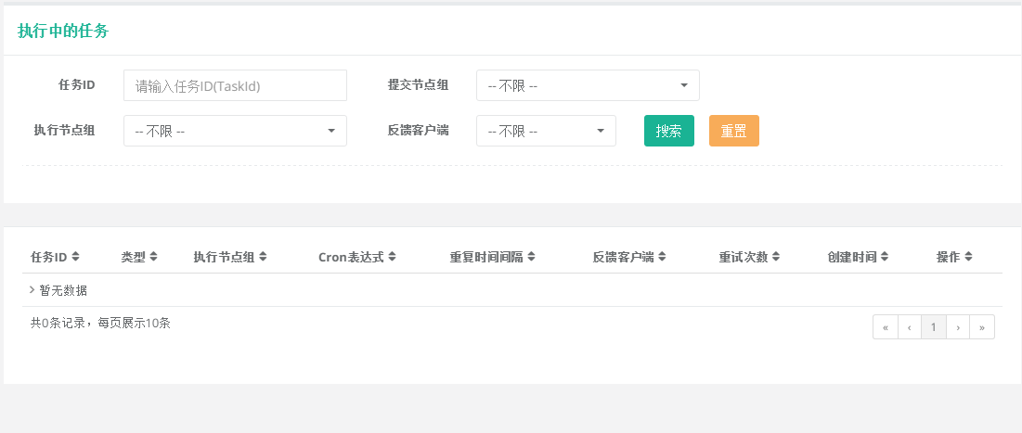
- 等待执行任务
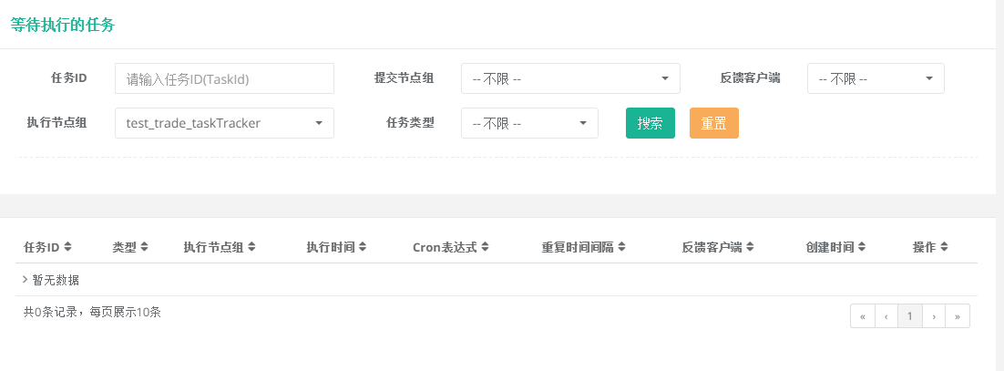
- 手动加载任务
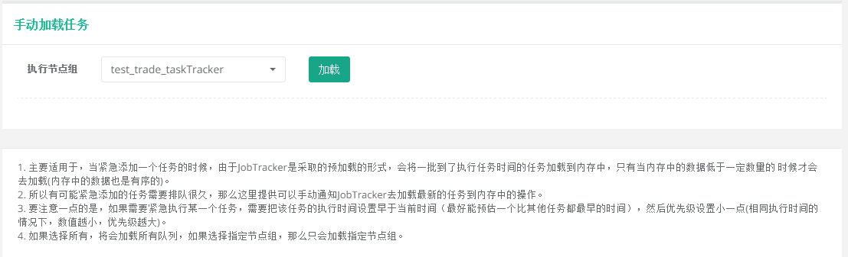
- 任务日志
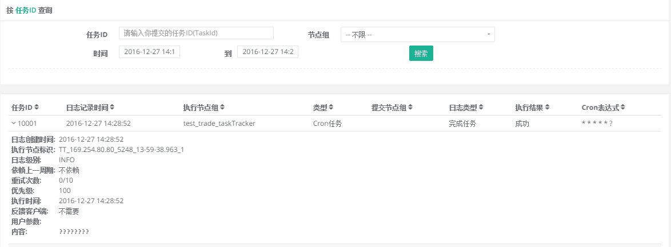
- 节点上下线日志
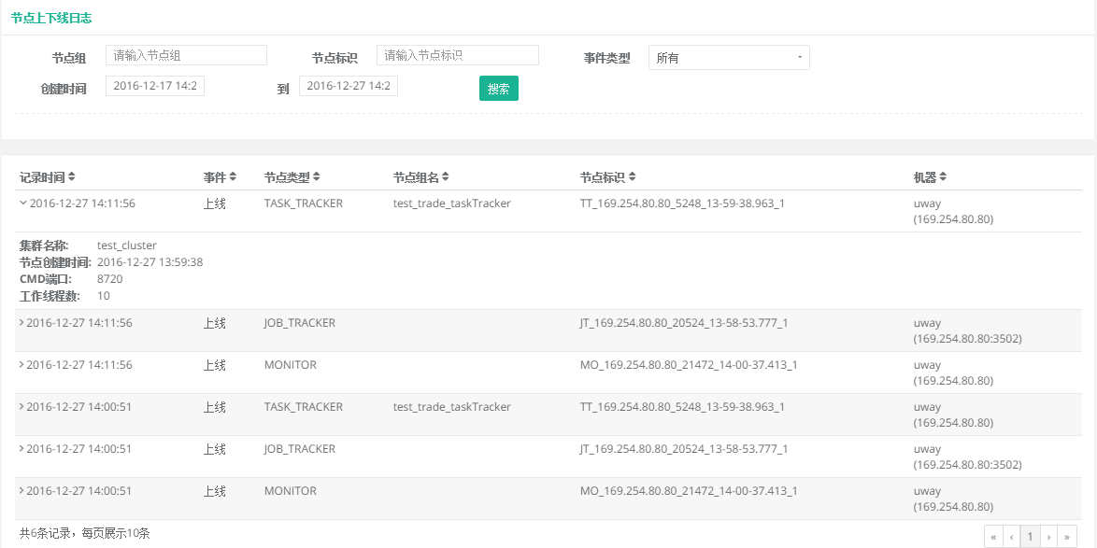
- JobTracker数据监控查询
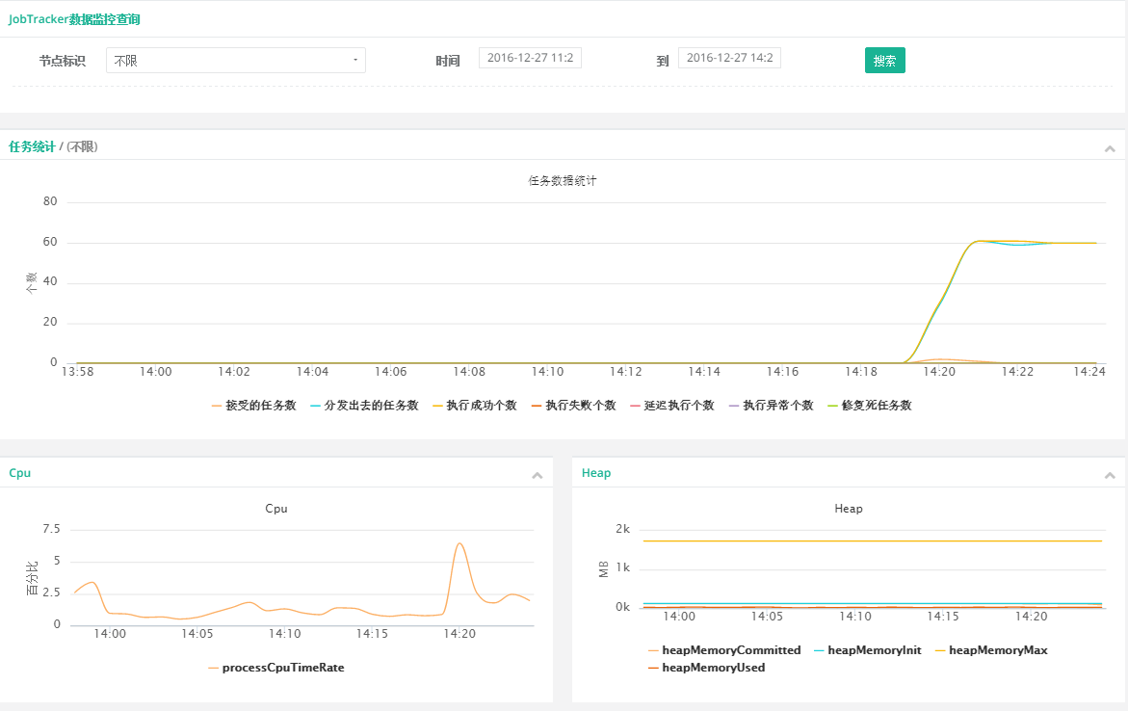
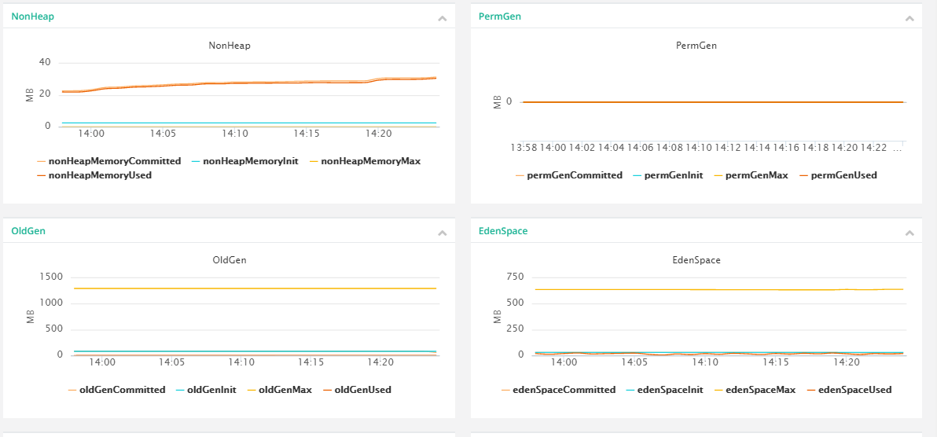
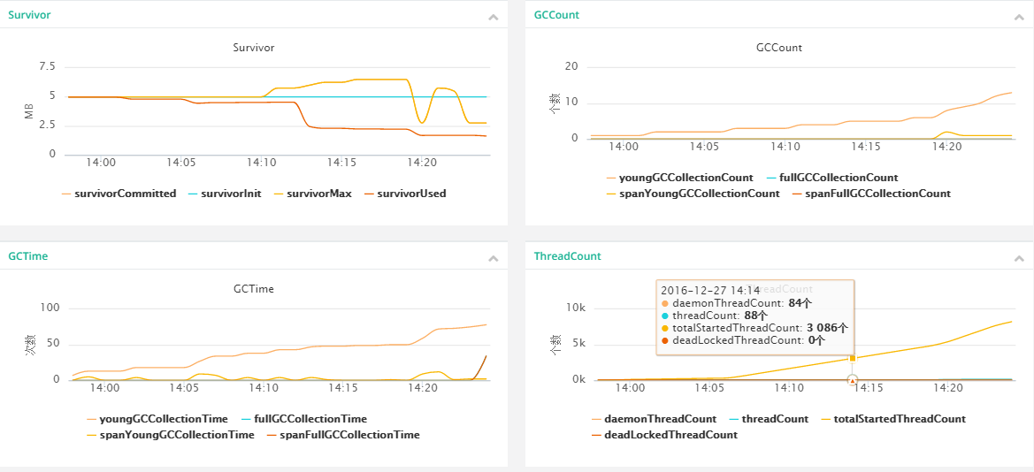
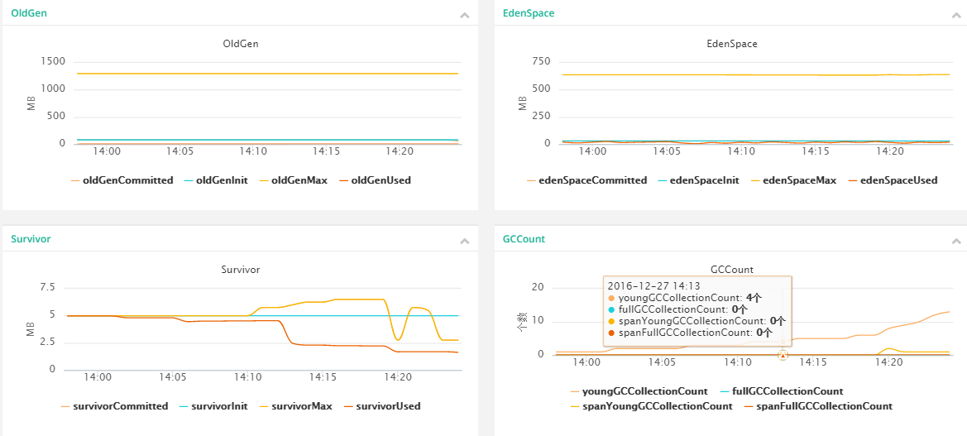
- TaskTracker数据监控查询
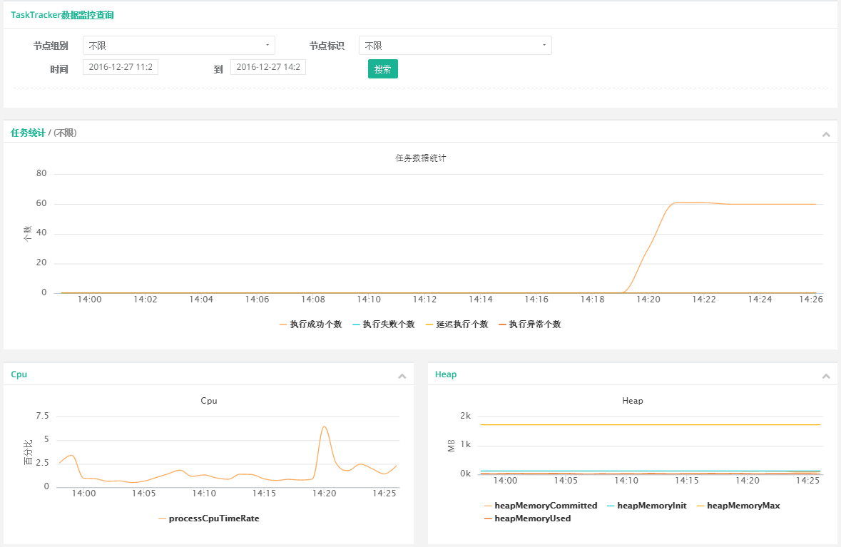
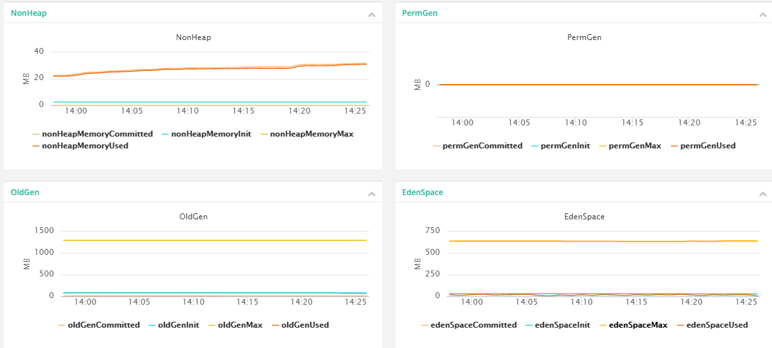
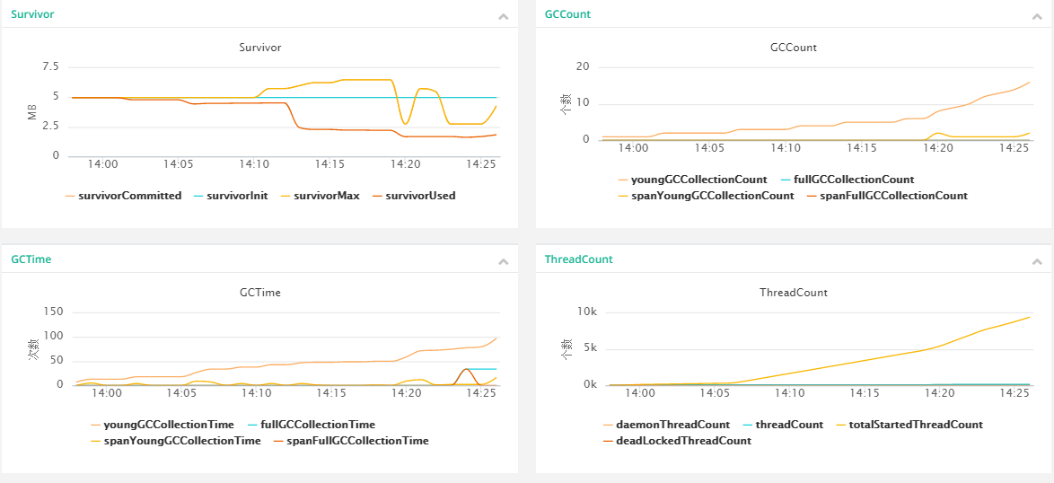
- JobClient数据监控（同TaskTracker/JobTracker）
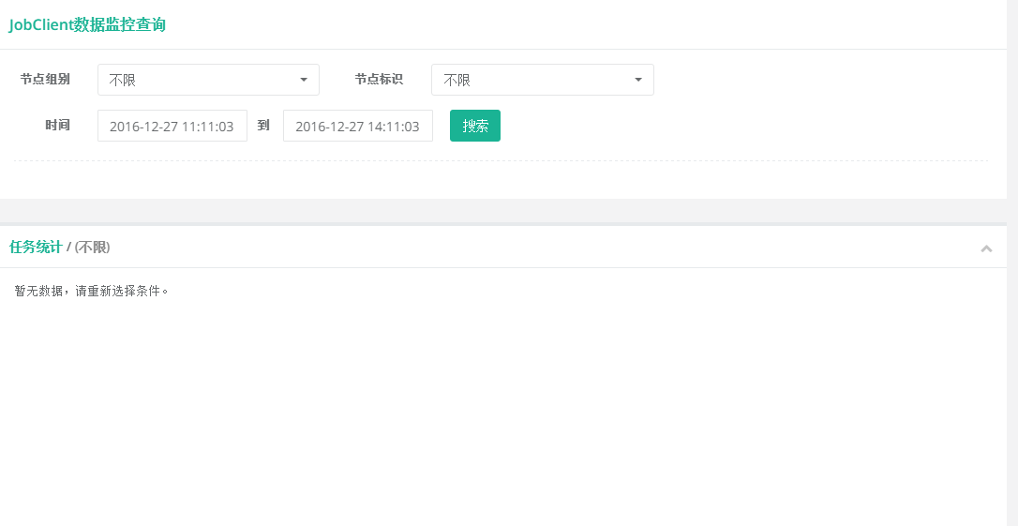

Web系统

用户管理

用户类型

用户管理

基本信息管理

菜单配置

功能点管理

角色管理
为角色授予权限，系统实现过程如下图所示：
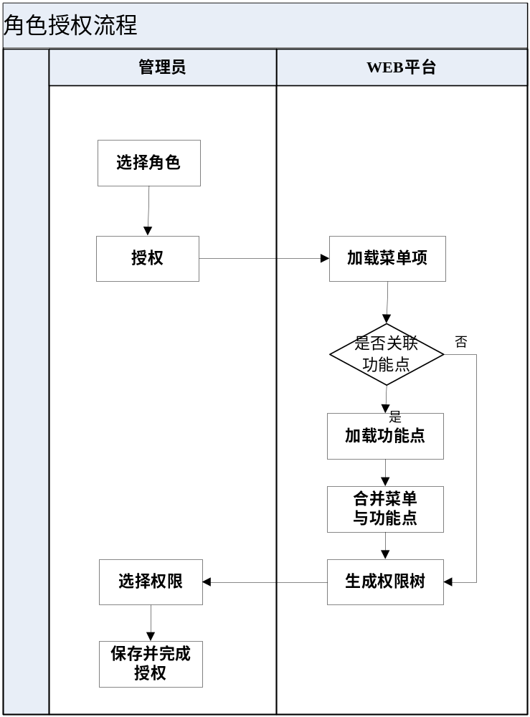

第三方人员管理

基本信息管理

第三方人员菜单配置

第三方人员角色管理

组织机构管理
组织，通俗称为单位，是具有行政主体资格和独立管理资格的机构。正常情况下，组织是具有独立的行政权和管理权。组织底下可设置子组织，即组织与子组织之间具有层级关系，如集团、公司和分公司。
部门是组成组织的职能科室。简单地理解，部门是对本组织的人员进行分组。一个组织可包括多个部门。部门底下可设置子部门，即部门与子部门之间具有层级关系，但部门底下不能设置子组织。
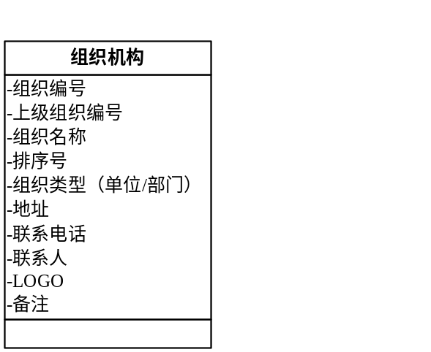
组织机构管理模块功能有：
- 新增单位（部门）；
- 修改单位（部门）；
- 删除单位（部门）；
如果已存在属于该单位（部门）的人员，则不能删除。
- 调整单位（部门）显示顺序：通过此功能，可调整已有菜单的显示顺序，可将某单位（部门）的显示位置上移、下移。其中，上移、下移功能仅限于同一个父节点下的子项之间的位置调整，本模块不提供在树结构上的剪切、粘贴、调整上下级关系等功能，如果有此需要可通过删除、修改及新增等功能实现。
- 查询单位（部门）：根据单位（部门）编号、名称查询；
超级管理员可查询、添加、修改、删除所有单位（部门），单位管理员可查询、添加、修改、删除本单位及所有子单位及部门信息。
组织机构的管理界面以树状结构显示。

集成桌面

用户集成桌面

第三方人员集成桌面

系统日志
系统日志分为系统日志和业务日志。系统日志记录系统运行的日志，如故障日志等，使用用户是超级管理员；业务日志包括登录日志和操作日志，使用用户是超级管理员和组织管理员。
系统日志统一由平台管理，平台提供接口供业务系统写入日志。

日志模块实现原理
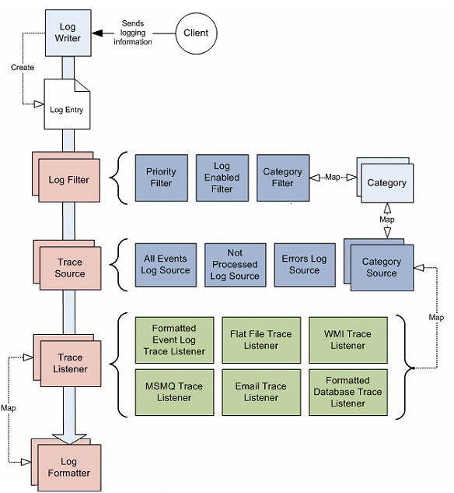
从上图我们可以看清楚企业库日志应用程序模块的工作原理,其中LogFilte，Trace Source，Trace Listener，Log Formatter的信息都可以在Category配置文件中反映出来,通过配置文件，调用LogWriter类的Writer方法,就可以将包含日志信息的LogEntry实体写入Category配置文件中指定的设备。
系统日志由Log4Net组件写入日志文件，然后在WEB提供日志文件下载功能，操作日志和登录日志由Log4Net组件写入数据库，然后在WEB提供日志查询功能。

日志接口
ILoger提供统一的日志写入方法
/// <summary>
/// 日志接口
/// </summary>
public interface ILoger
{
/// <summary>
/// 用于记录应用程序级异常日志
/// </summary>
/// <param name="user">用户</param>
/// <param name="source">类别/来源</param>
/// <param name="message">记录信息</param>
void Write (string user,string source,string message);
}
业务系统通过日志管理类LogManager，创建不同的日志写入器，实现日志写入。目前为业务提供创建操作日志和系统日志接口的两种方法：
public class LogManager
{
/// <summary>
/// 获取操作日志接口
/// </summary>
/// <returns></returns>
public static ILoger CreateOperationLoger();

/// <summary>
/// 获取系统日志接口
/// </summary>
/// <returns></returns>
public static ILoger CreateSystemLoger();
}

信息提醒

订阅者管理

信息提醒查询

客户端

信息提醒接口
各业务系统收集到信息后，主动通过接口将信息事件发送到平台，由平台统一管理和显示信息。 其定义如下：
namespace UWay.Ufa
{
/// <summary>
/// 平台的信息提信接口
/// </summary>
interface IWarn:IComparer<WarnInfo>
{
/// <summary>
/// 添加报警对象
/// </summary>
/// <param name="warnInfo"></param>
bool Add(WarnInfo warnInfo);

/// <summary>
/// 修改报警对象信息(更新状态，处理时间等)
/// </summary>
/// <param name="warnInfo"></param>
bool Update(WarnInfo warnInfo);

/// <summary>
/// 根据条件返回列表
/// </summary>
/// <param name="conditions">条件集合</param>
/// <returns>数据列表</returns>
List<WarnInfo> GetList(Dictionary<string, string> conditions);
}
}
其中的 Add(WarnInfo warnInfo)是通过http/Webservice/方式将要报警或信息对象提交到平台，平台接收到请求后解释并添加到数据库中，同时保存缓存中，该缓存是一个List<WarnInfo>中，同时对列表中的信息对象重新排序并呈现在页面中。当有人处理时，将更新相应的记录，并根据配置文件来处理该信息对象(有的话)的url进行回调处理。同时将cache中的对象移除该对象。其中的将口IComparer 声明了 int IComparer(WarnInfo x, WarnInfo y)方法，该方法是实现对该信息对象进行优先级处理的逻辑。即比较两个对象的优先级，实现了该接口的话，在排序Sort(IWarn <T> WarnInfoComparer)即可对其进行排序处理了。

配置信息
目前的配置信息主要采用xml文件为主，可以把该文件放置在统一的目录下即可。其格式如下：

服务器通信设计

通信处理框架

通信服务接口定义

通信数据包协议的规定

插件接口设计
Interface IServiceProcess
{
Void Process(ProcessContext context)；
｝
ProcessContext包括两大方法：Reader数据包读方法、Writer响应包写方法。
Process方法处理过程分为三个步骤：
- 通过包处理上下文的context.Reader读取业务请求单元数据。
- 执行业务处理过程，获得处理结果。
- 通过处理上下文的context.Writer写入业务单元响应数据。

服务器通信配置

统一消息平台
统一消息平台封装了短信、邮件发送等的具体实现，屏蔽短信网关和邮件协议的复杂性，为各个业务系统提供统一的短信和邮件发送接口，并实现短信、邮件发送记录的查询界面，提供查询接口。统一消息平台主要包括短信服务和邮件服务两大部分。

基本架构图

接口设计

短信发送接口

短信发送接口
Public int SendSMS(SMSInfo info);
功能：短信发送方法
参数：SMSInfo短信发送信息实体对象；
结果：0成功，其它失败；
SMSInfo实体类定义：
属性 | 类型 | 描述 | 默认值
ReceiveNumbers | string | 短信接收人手机号码，群发用分号"；"隔开，必填 | null
ReceiveAccounts | string | 短信接收人帐号，群发用分号隔开且必须与接收手机号码数量顺序一致 | null
SendType | int | 发送类型：0系统，1人工 | 0
SendAccount | string | 发送者帐号，SendType为系统的不赋值，系统默认为-1 | null
BussinessCode | string | 业务平台编号，默认为平台 | 平台代码
Content | string | 短信内容 | null
SendTime | DateTime | 发送时间（如果支持定时发生有效）

短信数量查询接口
1）Public int GetSMSCount(string account);
功能：获取已向某个用户发送的短信数量；
参数：account用户帐号；
结果：已发送的短信数量。
2）Public int GetSMSCount(string account, DateTime beginTime, DateTime endTime);
功能：获取已向某个用户在某段时间内发送的短信数量；
参数：account用户帐号；
结果：已发送的短信数量。

邮件发送接口
Public int SendMail(MailInfo info)；
功能：邮件发送方法；
参数：邮件发送信息实体对象；
结果：0成功，其它失败；
MailInfo实体定义：
属性 | 类型 | 描述 | 默认值
ReceiveAddress | string | 邮件接收人地址，群发用分号"；"隔开，必填 | Null
ReceiveAccounts | string | 邮件接收人帐号，群发用分号隔开且必须与接收邮件地址数量顺序一致 | Null
SendType | int | 发送类型：0系统，1人工 | 0
SendAccount | string | 发送者帐号，SendType为系统的可不赋值，系统默认为-1 | Null
BussinessCode | string | 业务平台编号，默认为平台 | 平台代码
Subject | String | 邮件主题 | Null
Content | String | 邮件内容 | Null
SendTime | DateTime | 发送时间（如果支持定时发送有效）

邮件数量查询接口
1）Public int GetMailCount(string account);
功能：获取已向某个用户发送邮件数量；
参数：account用户帐号；
结果：已发送的邮件数量。
2）Public int GetMailCount(string account, DateTime beginTime, DateTime endTime);
功能：获取已向某个用户在某段事件内发送邮件数量；
参数：account用户帐号，beginTime开始时间，endTime结束时间；
结果：已发送的邮件数量。

监控模块
1）短信记录查询：可以根据时间、业务类型等条件查询短信的发送明细记录。显示字段包括业务类型、短信接收人、短信内容、发送时间、发送结果。
业务类型 | 短信接收人 | 短信内容 | 发送时间 | 发送结果
2）邮件记录查询：可以根据时间、业务类型等条件查询邮件的发送明细记录。显示字段包括业务类型、邮件接收人、邮件主题、邮件内容、发送时间、发送结果。
业务类型 | 邮件接收人 | 邮件主题 | 邮件内容 | 发送时间 | 发送结果

对外发布服务
提供向第三方系统发布业务数据的服务，采用发布者/订阅模式，并通过调用第三方接口，采用主动推送技术向第三方系统发布数据以保证实时性。

基本架构图

接口设计

监听模块
1）通知接口方法定义
public void Notify(string dataType, string notifyId);
功能：接口层监听模块提供给业务系统调用的接口方法，业务系统接收到新数据后通过这个接口通知监听模块；
参数：dataType数据类型编码，id业务系统有新数据的通知id，通过这个id能获取具体的数据内容。
结果：void。

发布模块

第三方接口

基础控件
现在公司开发的系统越来越多，多个系统之间使用的控件风格都不同，为了统一系统的界面或UI风格和减少各个子系统或业务中相同同样验证数据有效性工作，现将日常开发中用到的控件统一起来，以实现界面和风格的统一。
当前开始项目中的基础控件包括文本、按钮、日期、单选、复选、下拉、进度条、分页控件、数据控件、树控件、进度条等。
下面是列出常用控件的一些需求。
需求名 | 需求描述 | 备注
文本控件 | - 可配置外观  - 可验证数字，并支持数字的各种格式（带N位小数的数字，整数，用逗号分隔的数字，限制输入的位数）  - 可验证邮箱  - 可计算多行文本框输入的字数
按钮 | - 可配置外观  - 有默认的样式或外观  - 点击按钮后，事件未完成，不允许重复点击
日期控件 | - 只选择日期的控件  - 可以选择日期时间的控件  - 可支持时分秒的输入，可以固定的输入时间格式  - 能用键盘快捷键输入如方向键输入等等  - 可配置外观
单选、复选列表 | - 可配置外观  - 可配置数据源
下拉列表 | - 可配置外观  - 可配置数据源  - 支持手动在文本框中输入，显示匹配的选项对数据
进度条/状态条 | - 显示进度动画（以美工组的设计为标准）  - 或正在处理中标志
数据列表控件 | - 可改变背外观  - 可改变网格颜色  - 可指定数据源(List<T>,Datatable,dataset等)  - 支持分页操作  - 有默认统一的样式，也可以修改样式  - 支持按字段排序  - 隔行不同的样式  - 可导出Excel文件
树控件 | -可改变外观  -每个节点前可以是单选或复选  -可配置数据源
Tab控件 | - 可改变外观  - 超过多个时建议带个方向箭头  - 当前选中与其它不同样式或鼠标移上和移出有不同样式

接口设计

内部系统接口设计

外部系统接口设计

安全设计

WEB站点安全策略

数据通信安全策略

U-Cloude开发工具统一

开发工具下载地址
下载地址：ftp: //192.168.15.249
用户名：app
密码：uwaysoft
文件夹：Java
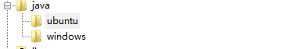
Windows:
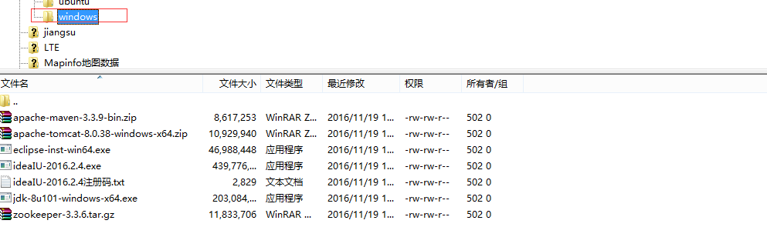
Ubuntu:
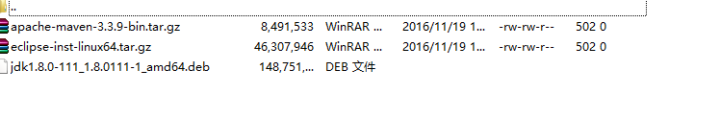

Windows

JDK环境变量

版本选择
Jdk1.8

环境变量
JAVA_HOME=”Java安装地址”
系统变量PATH编辑：添加“%JAVA_HOME%\bin;”
新建CLASSPATH=.;%JAVA_HOME%\lib\dt.jar;%JAVA_HOME%\lib\tools.jar;”
设置好之后，打开cmd后：
java –version验证是否安装成功

Maven(程序仓库)

安装
解压maven,然后进入conf ：
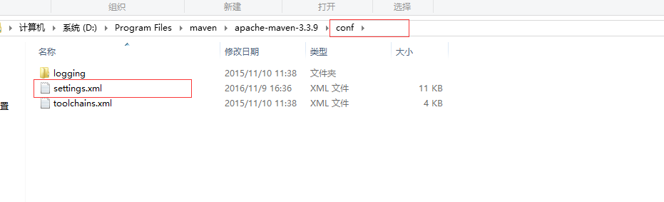
打开settings.xml，设计本地数据仓库：
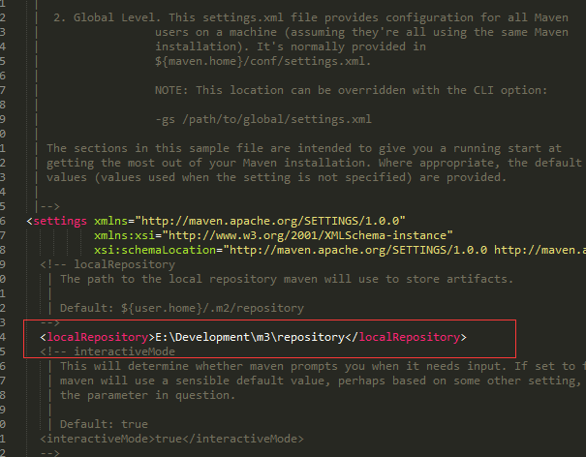
然后设置编译版本

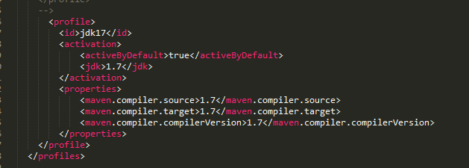

环境变量设置
添加新的系统环境变量MAVEN_HOME， 并设置其值为你安装的目录
MAVEN_HOME= D:\Softwares\apache-maven-3.3.9
更新系统PATH 变量， 添加;%MAVEN_HOME%\bin;到尾部
测试maven配置是否成功打开命令行窗口，输入mvn -v，如果有maven 版本信息输出则证明配置成功，否则请查看自己配置路径等是否正确。

Eclipse

版本选择
安装for j2ee版本

Maven仓库设置
Windows—>perferences→maven→User Settings
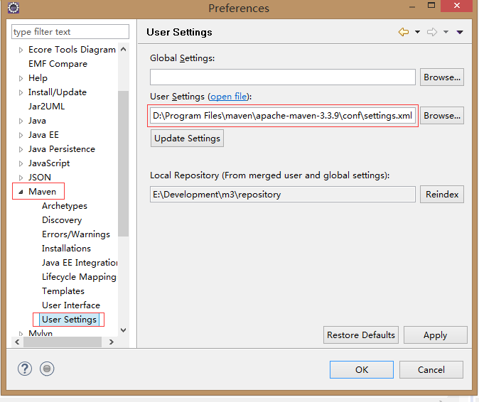
点击右侧红框的Browse，选择8.3maven的安装路径
可以进行开发

Zookeeper

版本选择
zookeeper-3.3.6,解压安装

伪分布式集群安装
Copy zoo.cfg生成三个配置文件zoo1.cfg，zoo2.cfg，zoo3.cfg
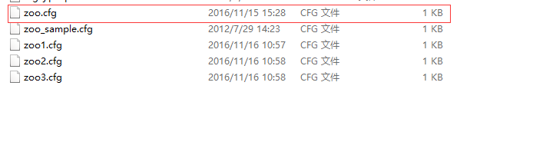
按照下图配置zoo1.cfg，zoo2.cfg，zoo3.cfg的内容，固定部分IP改成本机地址，端口不变
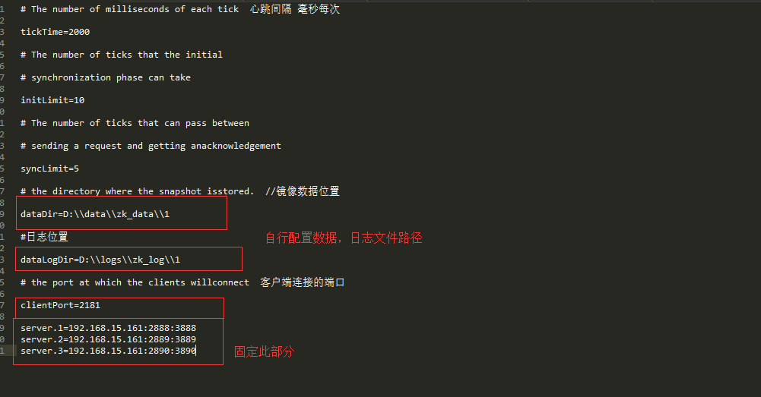
按照zkServer.cmd生成三台服务器的启动bat文件
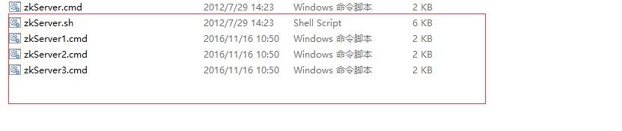
修改启动的配置文件，添加红色部分语句，地址为zookeeper配置文件所在地址，如下图：
zkServer1.cmd—>zoo1.cfg
zkServer2.cmd—>zoo2.cfg
zkServer3.cmd—>zoo3.cfg

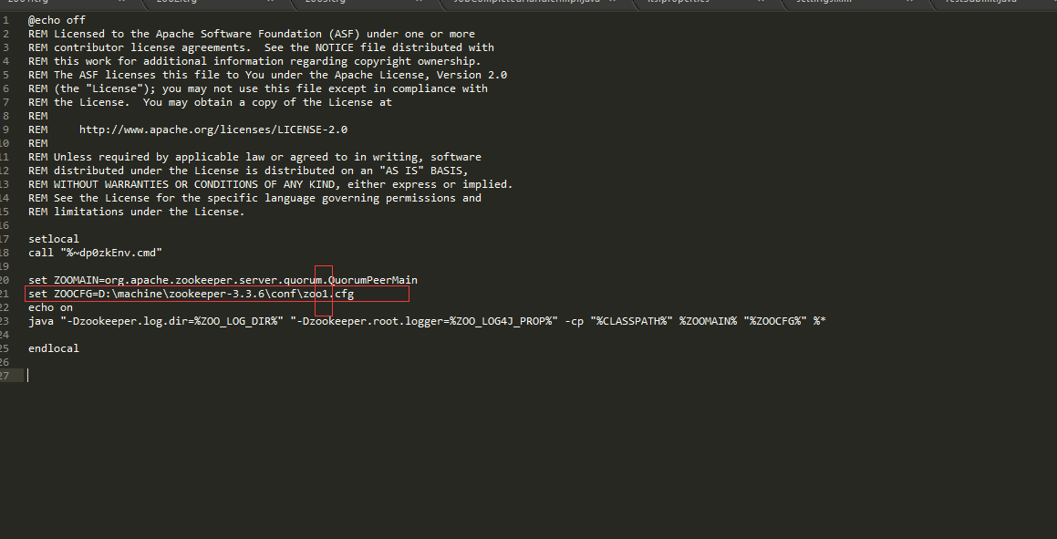

Ubuntu
将所有的文件放入下载文件夹

JDK

JDK安装
sudo dpkg –i jdk1.8.0-111_1.8.0111-1_amd64.deb

Maven

安装
cd ~/下载
tar -xzf apache-maven-3.3.9-bin.tar.gz
mv apache-maven-3.3.9 /usr/local
sudo gedit /etc/profile

打开settings.xml，设计本地数据仓库：
然后设置编译版本

环境变量设置
添加下列信息
#set maven environment
export M2_HOME=/usr/local/apache-maven-3.3.9
export PATH=$M2_HOME/bin:$PATH
重启电脑
Mvn –version验证

Eclipse

版本选择
安装for j2ee版本

Maven仓库设置
Windows—>perferences→maven→User Settings
点击右侧红框的Browse，选择8.3maven的安装路径
可以进行开发

编程规范

代码地址
Svn: http://192.168.15.201/svn/cdma3/trunk/code/ucloude

文档地址
Svn: http://192.168.15.201/svn/cdma3/trunk/doc/ucloude

Java编程规范
- 工程名称：ucloude-子项目名称
- 包名统一：cn.uway.ucloude.子项目名称.模块名称
- 接口前统一以I开头

数据库编程规范

系统级表：ufa_开头
表名：子项目名称_模块名称_表明
视图: “v_”开头
存储过程：“sp_”开头
自定义函数:”udsf_”开头

